
DOKUMENTACJA TECHNICZNA SYSTEMU FIRMY ORGANIZUJĄCEJ IMPREZY
OTEZ

EVENT MASTERS:
Adam rozwadowski
jakub okuła
mateusz nasiadka

Spis treści
Spis treści 1
Opis sytuacji 5
OPIS FIRMY “EVENT MASTERS” 5
DPU biznesowy 8
Lista aktorów: 9
PU: 9
Opisy Przypadków użycia DPU biznesowego: 9
Scenariusz wypełnienia formularzu: 9
Scenariusz realizacji płatności: 9
Scenariusz generowania biletu: 10
Scenariusz dodania pośrednika: 10
DPU systemowy 11
Diagram przypadków użycia 13
Lista PU 14
Lista aktorów 14
Opisy PU 15
Scenariusze PU 16
Wybierz imprezę : 16
Filtruj imprezy: 16
Wybierz bilet: 16
Rezerwuj bilet: 16
Zarządzaj biletem: 17
Generuj kod QR: 17
Realizuj płatność: 17
Generuj fakturę: 18
Wybierz ofertę organizacji imprezy: 18
Zarządzaj formularzem imprezy: 18
Wybierz dodatkowe usługi: 18
Weryfikuj organizatora: 19
Zapisz firmę jako pośrednika: 19
Zapisz pośrednika: 19
Zarządzaj formularzem: 19
Weryfikuj imprezę: 19
Zgłoś imprezę: 20
Zgłoś usterkę: 20
Zarządzaj usterką: 20
Obiektowy model danych 22
Lista klas: 22
Lista związków: 22
Lista atrybutów: 23
Model konceptualny, implementacyjny 23
Diagramy obiektów 25
Projekt interfejsu 27
Lista funkcji: 27
Diagram FHD: 27
Grupy użytkowników i ich charakterystyka oraz wymagania względem interfejsu 28
Klient 28
Organizator/Sprzedawca biletów 29
Pracownicy 29
Firma pośrednika 30
Typ interfejsu i wymagane urządzenia 30
Typowe zadania 30
Klienci 30
Organizator 31
Sprzedawca biletów 31
Pracownicy 31
Firma pośrednika 31
Scenariusze do typowych zadań 31
Dla grupy klienci: 31
Dla grupy Organizator: 32
Dla grupy Sprzedawca Biletów: 32
Dla grupy Pracownicy: 33
Dla grupy Firma pośrednika: 33
Projekty ekranów do scenariuszy 33
Z grupy klienta: 33
Z grupy organizator: 36
Z grupy Sprzedawca biletów: 39
Z grupy Pracownicy: 42
Z grupy Firma pośrednika: 44
Testowanie interfejsów 46
Zadanie i scenariusz do interfejsu Klienta: 46
Zadanie i scenariusz do interfejsu Pracownika: 47
Zadanie i scenariusz do interfejsu Firmy pośrednika: 47
Zadanie i scenariusz do interfejsu Organizatora: 48
Zadanie i scenariusz do interfejsu Sprzedawcy biletów: 48
Poprawione interfejsy: 49
Rozwiązanie dla osób niedowidzących i niewidomych 63
Relacyjny model bazy danych 66
Diagramy wdrożeniowe 67
Słownik pojęć systemowych 68

Diagram 1Diagram przypadków użycia biznesowy 7
Diagram 2Diagram przypadków użycia systemowy 12
Diagram 3BPMN rezerwacji biletu 20
Diagram 4BPMN organizacji imprezy 20
Diagram 5BPMN zapisania pośrednika 21
Diagram 6Diagram klas konceptualny 23
Diagram 7Diagram klas implementacyjny 24
Diagram 8Diagram obiektów 1 24
Diagram 9Diagram obiektów 2 25
Diagram 10Diagram obiektów 3 25
Diagram 11Diagram FHD 26

Rysunek 1Widok na listę imprez 32
Rysunek 2Lista imprez ze szczegółami 33
Rysunek 3Zapytanie o kontynuację zakupów 33
Rysunek 4Widok koszyka 34
Rysunek 5Strona główna 34
Rysunek 6Rozwijane menu 35
Rysunek 7Lista posiadanych biletów 35
Rysunek 8Przedstawienie interfejsu organizacji imprezy 36
Rysunek 9Prośba o potwierdzenie 36
Rysunek 10Widok zamówionej imprezy w koszyku 37
Rysunek 11Strona główna 37
Rysunek 12Rozwijane menu 38
Rysunek 13Lista imprez użytkownika 38
Rysunek 14Interfejs z formularzem sprzedaży biletów 39
Rysunek 15Potwierdzenie danych 39
Rysunek 16Strona główna 40
Rysunek 17Rozwijane menu 40
Rysunek 18Lista imprez użytkownika 41
Rysunek 19Interfejs przedstawiający formularz zgłoszenia usterki 41
Rysunek 20Okno pytające o zgodę 42
Rysunek 21Potwierdzenie zgłoszenia 42
Rysunek 22Interfejs zapisu pośrednika 43
Rysunek 23Prośba o akceptację danych 44
Rysunek 24Potwierdzenie przesłania formularza 45
Rysunek 25Poprawiona strona główna przed zalogowaniem 49
Rysunek 26Poprawiona strona główna po zalogowaniu 49
Rysunek 27Poprawiony interfejs klienta 1 50
Rysunek 28Poprawiony interfejs klienta 2 50
Rysunek 29Poprawiony interfejs klienta 3 51
Rysunek 30Poprawiony interfejs klienta 4 51
Rysunek 31Poprawiony interfejs klienta 5 52
Rysunek 32Poprawiony interfejs klienta 6 52
Rysunek 33Poprawiony interfejs klienta 7 53
Rysunek 34Poprawiony interfejs pracownika 1 53
Rysunek 35Poprawiony interfejs pracownika 2 54
Rysunek 36Poprawiony interfejs pracownika 3 54
Rysunek 37Poprawiony interfejs firmy pośrednika 1 55
Rysunek 38Poprawiony interfejs firmy pośrednika 2 56
Rysunek 39Poprawiony interfejs firmy pośrednika 3 56
Rysunek 40Poprawiony interfejs organizatora 1 57
Rysunek 41Poprawiony interfejs organizatora 2 57
Rysunek 42Poprawiony interfejs organizatora 3 58
Rysunek 43Poprawiony interfejs organizatora 4 58
Rysunek 44Poprawiony interfejs sprzedawcy biletów 1 59
Rysunek 45Poprawiony interfejs sprzedawcy biletów 2 59
Rysunek 46Poprawiony interfejs sprzedawcy biletów 3 60
Rysunek 47Poprawiony interfejs sprzedawcy biletów 4 60
Rysunek 48Poprawiony interfejs sprzedawcy biletów 5 61
Rysunek 49Poprawiony interfejs sprzedawcy biletów 6 61
Rysunek 50Strona główna z dodaną opcją czytania strony i zmiany trybu wyświetlania 62
Rysunek 51Opcja kontrastu w zwijanym menu 63
Rysunek 52Kontrast odpalony 63
Rysunek 53Interfejs strony głównej po odpaleniu trybu dla niedowidzących (ikona oka) 64
Rysunek 54Model relacyjne bazy danych 65

Opis sytuacji

OPIS FIRMY “EVENT MASTERS”
Firma „Event Masters” zajmuje się organizacją imprez różnego typu (od prywatnych do masowych) na terenie Olsztynie oraz województwa Warmińsko-Mazurskiego, w szczególnych przypadkach i odpowiedniej zapłacie firma jest w stanie zorganizować event w wybranym miejscu przez klienta. Dużą rolę odgrywa tu budżet klienta, możliwość logistyczne oraz obłożenie innymi imprezami. W budynku przy zbiegu ulic Partyzantów i 1 Maja mieści się biuro, które służy jako dział zamówień, a przy ulicy Lubelskiej 70 znajduje się natomiast magazyn.
Biuro firmy jest otwarte w godzinach od 8 do 20. W biurze pracuje 9 osób – kierownik, zastępca kierownika, 5 osób przyjmujących zamówienia oraz 2 księgowe. Osoby przyjmujące zamówienia przyjmują w biurze osoby zainteresowane zorganizowaniem imprez, a w wolnych momentach odbierają zamówienia przesłane drogą mailową w którym to musi znajdować się wypełniony formularz w postaci skanu lub pliku z rozszerzeniem pdf, a potwierdzenie zlecenia zamówienia odbywa się drogą telefoniczną. Osoby zlecające imprezę muszą uzupełnić formularz organizacyjny oraz wybrać miejsce z katalogu w zależności od zapotrzebowania miejsc. Pod koniec dnia robią zestawienie wszystkich zamówień w pliku excel i wysyłają drogą mailową swoim odpowiednikom w magazynie, którzy to przejmują odpowiedzialność za wykonanie zlecenia. Zamówienia są także wpisywane do specjalnego dziennika – kto, co, ile osób, za ile, na kiedy zamawia, adres i termin dostawy, kto przyjął i kto zweryfikował zamówienie. Zamówienia klientów zawierają także rodzaj imprezy, oraz dodatkowe usługi, które to są opisywanie w formie numerów obowiązujących wewnątrz firmy. Klienci znani firmie mogą składać zamówienia telefonicznie lub przesyłać mailem, nowi klienci muszę natomiast stawić się w biurze firmy aby osobiście potwierdzić zamówienie i aby zweryfikować swoją wiarygodność. Klienci są zapisywani do specjalnego zeszytu – wykaz klientów. Do biura mogą przychodzić również przedstawiciele firm które świadczą usługi potrzebne na różnego typach imprez, chcący zostać firmą pośrednią mogącą zapewnić swoje usługi na organizowanych wydarzeniach (np. catering, ochrona). W biurze jest prowadzona również sprzedaż biletów które można wcześniej zarezerwować mailowo.
Kierownik nadzoruje pracę, gdy pracy jest więcej, sprawdza czy stan magazynowy przedmiotów do organizacji imprez jest wystarczający, jeżeli jakiegoś brakuje to składa zamówienia do hurtowni, robi to telefonicznie oraz drogą mailową. Hurtownia w ten sam sposób jaki otrzymała zamówienie potwierdza złożenie zamówienia i wysyła wiadomością mailową fakturę.
Księgowe zajmują się opłatami za organizację, aktualnymi opłatami za prowadzenie działalności, wyliczeniami prowizji dla pośredników, sugerują optymalny sposób rozliczania się podatkowy dla firmy. Sprawdzają również, czy klienci wpłacili odpowiednią zaliczkę. Wszystkie wyliczenia, opłaty wraz z opisem składają kierownikowi lub jego zastępcy, aby ten mógł je sprawdzić w końcowej fazie przekazuje wszystko właścicielowi, który podejmuje finalną decyzję. Rozpoczynają pracę o godz. 10:00, a kończą pracę o godz. 18:00. Kierownik lub jego zastępca obsługuje reklamacje, a klienci dokonują zaliczek przed organizacją imprez, a resztę opłacają po zakończeniu imprezy. Kierownik rozpoczyna pracę o godzinie 8 i kończy pracę o 16, a jego zastępca zaczyna pracę o godzinie 12 i kończy pracę o 18. W przypadku imprez masowych kierownik i zastępca pracują przez cały czas od 8 do 20, a jeżeli impreza trwa dłużej niż czas pracy firmy, kierownik wraz z zastępcą są dostępni przez telefony kontaktowe przekazane dla innych pracowników.
Magazyn przy ulicy Lubelskiej 70 zajmuje się natomiast realizacją zamówień. W magazynie pracuje 5 osób odpowiedzialnych za powierzone im imprezy, a 20 osób zajmuje się dostarczaniem oraz składaniem elementów imprez. Każda osoba odpowiedzialna za powierzone im imprezy ma zespół składający się z 4 osób. Podczas wydawania elementów potrzebnych przy organizacji imprezy jest wydawany dokument wydania, na podstawie którego później magazynier sprawdza czy wszystko zostało zwrócone. W przypadku imprez masowych, gdzie liczba osób do przygotowania i organizacji imprezy jest większa, osoby dodatkowe są przydzielane na podstawie liczby zobowiązań innych zespołów. Tj. jeżeli zdarzy się, że zespół 1 organizuje same imprezy urodzinowe w danym momencie gdzie te imprezy nie wymagają dodatkowej pomocy więcej niż 2-3 osób to reszta osób z tego zespołu pomaga innemu zespołowi, który ma za zadanie zorganizowania o wiele większych imprez. Jeżeli i ta liczba osób do pomocy nie wystarcza, to firma po skontaktowaniu się z kierownikiem i jego zastępcą zatrudniają określoną liczbę osób na określony czas na umową o dzieło. Wynagrodzenie dodatkowe za wykonane zadania są uzależnione od obecnej sytuacji finansowej firmy, stażu pracownika, ilości przepracowanych godzin. Jeżeli firma nie jest w stanie zapłacić wynagrodzeniem pieniężnym pracownikowi, wtedy firma wykorzystuje wcześniej przygotowane zniżki u swoich partnerów biznesowych (w tym restauracji, stacji paliw, firm odzieżowych, albo organizacji małej imprezy dla pracownika). Firma co kwartał organizuje inwentaryzację magazynu, która wykonywana jest przez pracowników magazynów, lub doraźnych pracowników na umowę o dzieło. Po uzyskaniu zgody kierownika, zastępcy kierownika i jednej z księgowej, firma sprzedaje nie potrzebne jej już rzeczy. Premie są przypisywane przez kierownika pracownikom w ramach: stażu pracy, punktualności, jakości wykonywanych zadań i ilości powierzonych zadań. Jeżeli pracownik nie wywiązuje się z powierzonych mu zadań, nie wykonuje ich z należytą starannością albo nie jest punktualny to w takim przypadku kierownik lub jego zastępca jest zobowiązany porozmawiać na osobności z pracownikiem o obniżeniu jakości jego pracy, jeżeli po takiej rozmowie praca pracownika nie ulegnie poprawie to kierownik nadaje pracownikowi naganę. Po 1 naganie kierownik stosuje kary pieniężne w zależności od rodzaju winy pracownika. Po 3 karach finansowych firma szuka na rynku pracy osoby mogącą zastąpić pracownika nie wywiązującego się z powierzonych mu zadań. Po znalezieniu ostatecznego kandydata taki pracownik jest zwalniany. Magazyn zatrudnia 3 ochroniarzy, którzy pracują w systemie 3-zmianowym tak, aby zapewnić ochronę magazynu przez całą dobę. Zaangażowanie liczby osób zajmujących się dostarczaniem oraz przygotowaniem wybranego miejsca do imprezy jest uzależniona od wielkości organizowanej imprezy. Firma pracuje od poniedziałku do piątku, wyjątkiem tu jest dział magazynowy, który pracuje przez całą dobę przez cały tydzień. W Internecie firma posiada prostą stronę z ogólną stałą informacją zawierającą godziny otwarcia, numer telefonu i lokalizację, która domyślnie jest zmieniana w razie potrzeby przez zastępcę kierownika. Strona zawiera również adres e-mail, portfolio firmy oraz podpięty program pocztowy, który przesyła zamówienia w postaci zwykłego maila.

Organizacja: cała firma
Struktura firmy: dział zamówień, magazyn
Dziedzina problemowa: Organizacja imprez masowych i prywatnych, zmniejszenie biurokracji dotyczącej zgłaszania się firm podwykonawców, przyśpieszenie zgłaszania usterek technicznych, zautomatyzowanie sprzedaży biletów

DPU biznesowy
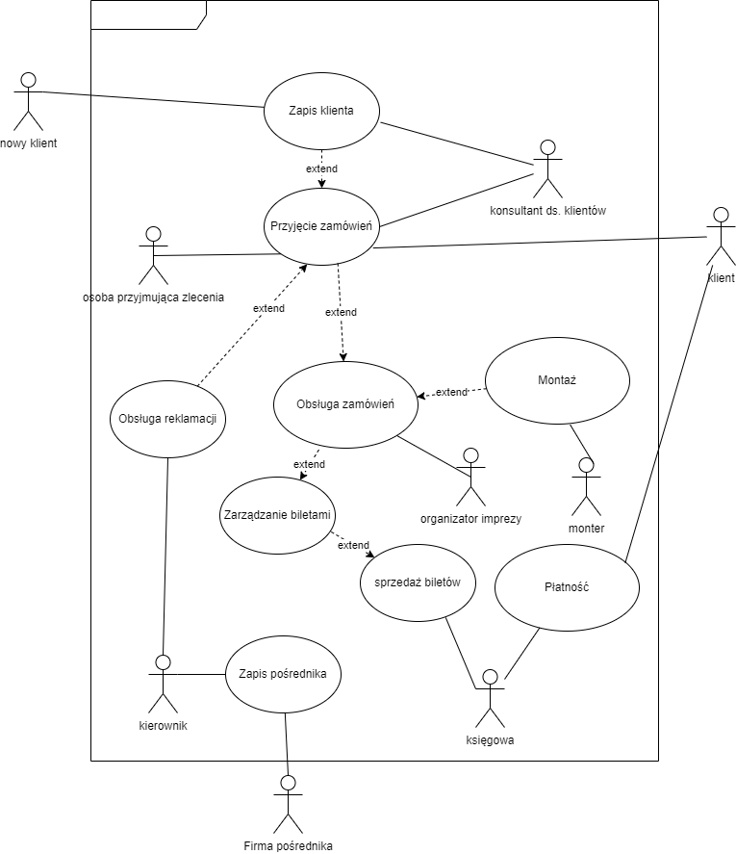
Diagram 1Diagram przypadków użycia biznesowy

Lista aktorów:
- Klient
- Klient organizator
- Firma pośrednika
- Księgowa

PU:
- Wypełnienie formularza
- Generowanie biletu
- Realizuj płatność
- Dodanie pośrednika

Opisy Przypadków użycia DPU biznesowego:
- Wypełnienie formularza – Wypełnienie formularza przez klienta, która ma na celu jego zweryfikowania.
- Generowanie biletu – Generowanie biletu w formie masowej. Bilet jest drukowany w sposób, w którym nie zawiera żadnych informacji kupującego bilet, zawiera tylko nazwę organizowanej imprezy i numer biletu. Stanowi potwierdzenie zakupu wejścia na imprezę
- Realizuj płatność – rejestracja płatności – klient ma możliwość na opłacenie gotówką, kartą w biurze u księgowej, albo wykonania przelewu po uzyskaniu od księgowej numeru konta i innych informacji (w tym numer organizowanej imprezy, imię i nazwisko klienta, także nazwę i adres organizacji)
- Dodanie pośrednika – Zgłoszenie się przedstawiciela firmy pośredniczącej do kierownika w biurze firmy.

Scenariusz wypełnienia formularzu:
- Klient przychodzi do siedziby firmy
- Pracownik podaje Klientowi formularz do wypełnienia
- Klient wypełnia formularz
    - Pracownik sprawdza czy wszystko się zgadza
    - Pracownik zatwierdza formularz
- Klient odmawia wypełnienia formularzu
  - Pracownik informuje o niemożliwości zorganizowania imprezy z powodu braku potwierdzenia
- Klient decyduje o podaniu informacji do formularzu

Scenariusz realizacji płatności:
- Klient przychodzi do biura firmy
- Klient wybiera formę płatności
  - Klient wybrał kartę kredytową
    - Księgowa wpisuje kwotę zaliczki do opłacenia
    - Klient opłaca kwotę przy pomocy terminalu płatniczego u księgowej
    - Księgowa czeka na zatwierdzenie płatności
    - Terminal płatniczy nie zatwierdził płatności
      - Terminal wyświetla błąd
      - Terminal wyświetla iż płatność przeszła pomyślnie
  - Klient wybrał przelew
    - Księgowa przekazuje informacje do wykonania przelewu
    - Klient wykonuje przelew
    - Księgowa czeka na potwierdzenie płatności
      - Bank nie zatwierdził płatności
        - Bank informuje, że nastąpił błąd
      - Bank informuje iż płatność przeszła pomyślnie
  - Klient wybrał płatność gotówką
    - Księgowa informuje o wielkości zaliczki
    - Użytkownik daje pieniądze Księgowej
    - Księgowa przelicza pieniądze
    - Po potwierdzeniu odpowiedniej kwoty Klient dostaje potwierdzenie pisemne wpłaty

Scenariusz generowania biletu:
- Kierownik zleca firmie drukarskiej wydruk biletów
  - Firma drukarska podejmuje się wydrukowania biletów
    - Kierownik przekazuje informacje o ilości biletów i nazwie imprezy
    - Firma drukarska drukuje bilety
    - Firma drukarska wysyła gotowe bilety do siedziby firmy
  - Firma nie podejmuje się wydrukowania biletów
    - Kierownik szuka nowej firmy, która podejmie się druku

Scenariusz dodania pośrednika:
- Pośrednik przychodzi do kierownika w biurze
- Pośrednik składa chęć i ofertę uczestniczenia w organizacji imprez
  - Kierownik akceptuje ofertę
    - Pośrednik zostaje wpisany do księgi pośredników
  - Kierownik odrzuca ofertę
    - Pośrednik nie zostaje wpisany do księgi pośredników

DPU systemowy
System służy obsłudze imprez masowych jak i prywatnych. Użytkownik będzie mógł się zalogować emailem i hasłem do systemu. Użytkownik będzie mógł wybrać imprezę na jaką chce i kupić bilet(y) (miejsce, artyści, ogólna liczba miejsc) oraz filtr, w których będzie można zaznaczyć dzień koncertu, albo jego wykonawców. System sprawdzi czy na wybrana impreza są jeszcze miejsca, oraz wyliczy odpowiednią kwotę do zapłaty (np. na podstawie dni, liczby biletów, rodzaju biletów, ilość dni do rozpoczęcia/zakończenia koncertu), a użytkownik w ten sposób zarezerwuje wyznaczoną przez siebie liczbę biletów. Maksymalnie jeden użytkownik będzie mógł zarezerwować 5 biletów na jedną imprezę. Następnie po dokonaniu rezerwacji użytkownik zostanie poinformowany o potrzebie sfinalizowania rezerwacji (wykupu) w maksymalnie do 2 dni od dnia rezerwacji. 10 dni przed imprezą wszystkie niewykupione rezerwacje zostaną anulowane, a możliwość zdobycia biletu będzie polegał na zakupie z natychmiastowym opłaceniem biletu, oczywiście o ile liczba sprzedanych biletów nie będzie przekraczać maksymalnej liczby biletów do sprzedania. Od daty zakończenia koncertu, koncert znika z puli koncertów i będzie dostępny tylko w historii biletów użytkownika lub w historii wystąpień artystów.
Użytkownik będzie mógł przeglądać listę koncertów nadchodzących oraz koncertów w trakcie trwania. Oddzielnie użytkownik będzie mógł przeglądać listę wykupionych przez siebie biletów (aktualne oraz historycznie).
Użytkownik będzie miał dostęp do aplikacji, w której również będzie miał historię i aktualnie wykupione bilety. Będzie mógł również wykupić w aplikacji bilet na koncert, zarezerwować lub też go anulować.
System będzie umożliwiać użytkownikowi organizowanie własnych imprez poprzez formularz. Formularz będzie zawierać wybór sposobu organizacji imprezy:
Organizacja imprezy publicznej (np. koncert)
prywatnej (np. urodziny)
Następnie w formularzu będzie trzeba wskazać wybrane miejsce, liczbę uczestników, datę i godzinę trwania imprezy. Dodatkowo będzie można dokupić usługi pokroju: catering, lepsza ochrona itp. Usługi te będą zapewnione przez podwykonawców organizacji do której należy system. Aby sfinalizować chęć organizacji będzie trzeba wpłacić zaliczkę przed rozpoczęciem organizacji imprezy. Zaliczka będzie wynosić 25% całkowitej kwoty organizacji imprezy.
Po negatywnym rozpatrzeniu formularzu zostanie podana przyczyna, a zaliczka zostanie zwrócona w przeciągu 7 dni od otrzymania decyzji ze strony organizacji.
Użytkownik będzie miał dostęp do aplikacji, w której również będzie miał historię i aktualnie wykupione bilety, lista biletów użytkownika będzie domyślnym widokiem po włączeniu aplikacji. Użytkownik będzie mógł również wykupić w aplikacji bilet na koncert, zarezerwować lub go anulować. Bilet będzie również dostępny w formie kodu QR w aplikacji. Po kliknięciu wybranego koncertu z listy wykupionych biletów w celu ułatwiania dostępu na imprezę. Aplikacja będzie umożliwiać użytkownikowi wzięcia udziału w programu lojalnościowym. Korzyścią z wzięcia udziału w tym programie będą zniżki w wysokości 5-20% na jedzenie podczas imprezy.
System będzie umożliwiać klientowi zgłaszanie usterek dla zespołu technicznego poprzez stronę, aplikację i opiekuna imprezy. System będzie zawierać możliwość zgłaszania się firmom poprzez wypełnienie formularzu jako podwykonawca. Użytkownik będzie mógł w formularzu wpisać rodzaj pełnionej pomocy i wskaże liczbę ludzi zatrudnionych w potencjalnej firmie podwykonawczej. Użytkownik organizujący imprezy niepowiązane z organizacją (właścicielem systemu) będzie miał możliwość zgłoszenia imprezy i tym samym chęci sprzedaży biletów poprzez system. Po pozytywnej weryfikacji oferta wyświetli się na stronie pośród listy innych imprez publicznych. Za każdy sprzedany bilet innego organizatora organizacja (właściciel systemu) będzie pobierać 10-30% prowizję w zależności od wielkości zorganizowanej imprezy.

Diagram przypadków użycia
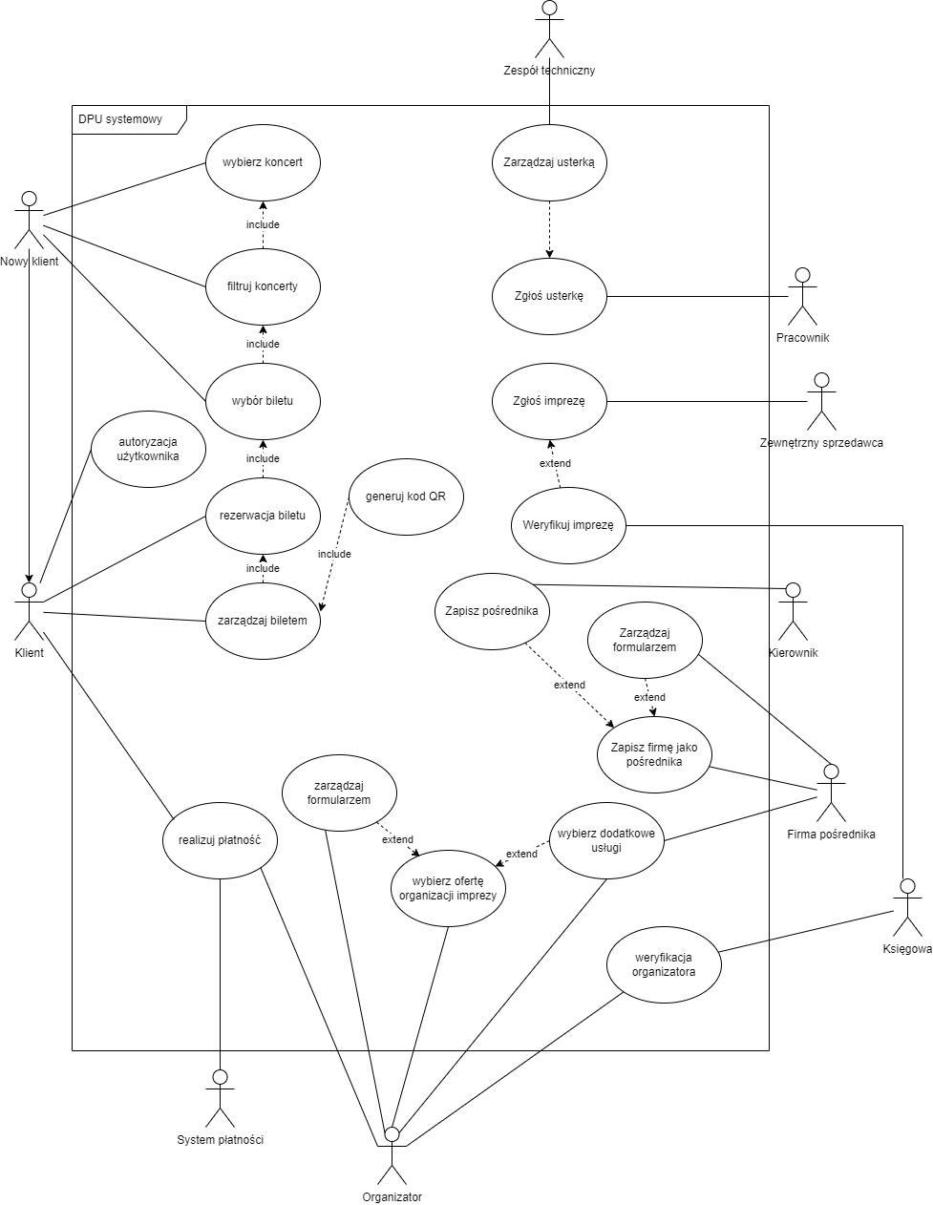
Diagram 2Diagram przypadków użycia systemowy

Lista PU
- Autoryzuj użytkownika
- Wybierz imprezę
- Filtruj imprezy
- Wybierz bilet
- Rezerwuj bilet
- Zarządzaj biletem
- Generuj kod QR
- Autoryzuj użytkownika
- Realizuj płatność
- Generuj fakturę
- Zarządzaj formularzem imprezy
- Wybierz ofertę organizacji imprezy
- Wybierz dodatkowe usługi
- Weryfikuj organizatora
- Zapisz firmę jako pośrednika
- Zapisz pośrednika
- Zarządzaj formularzem
- Weryfikuj imprezę
- Zgłoś imprezę
- Zgłoś usterkę
- Zarządzaj usterką

Lista aktorów
- Nowy klient
- Klient
- Klient organizator
- System płatności
- Księgowa
- Kierownik
- Pracownik
- Firma pośrednika
- Zewnętrzny sprzedawca
- Zespół techniczny

Opisy PU
Wybierz imprezę – klient może przeglądać oraz wybrać koncert organizowane przez firmę „Event Masters” oraz organizowane przez zewnętrznych sprzedawców którzy zgłosili swoje imprezy
Filtruj imprezy – klient może przefiltrować imprezy (gdzie się odbywa, nazwa imprezy, dostępności miejsc, data) aby przeglądać tylko imprezy które go interesują
Wybierz bilet- po wyborze imprezy klient może wybrać jaki bilet go interesuje (miejsce, rodzaj biletu, data), w przypadku biletu imiennego klient będzie musiał podać także imię i nazwisko
Rezerwuj bilet- po wyborze biletów klient musi się zalogować aby go zarezerwować i móc go opłacić w późniejszym terminie
Zarządzaj biletem-klient ma możliwość obejrzenia swojego biletu, edycji danych (CRUD, anulacji biletu przejścia do okna płatności)
Generuj kod QR – po rezerwacji biletu system generuje kod QR który ułatwia skanowanie i przechowywanie biletów
Autoryzuj użytkownika - obsługa logowanie użytkownika do systemu na podstawie podanych danych (email, hasło), rejestracja nowego użytkownika i obsługa przypomnienia hasła (obsługa logowania, rejestracja użytkownika, przypomnienie hasła, zarządzanie panelem).
Realizuj płatność- rejestracja płatności – płatność online można przeprowadzić na 3 sposoby; 1. Obsługa płatności kart kredytowych (Zapewniona przez np. Visa, MasterCard), 2. Obsługa płatności poprzez system PayU, który obsługuje płatności międzynarodowe/zagraniczne, 3. Obsługa płatności poprzez system ePrzelew -rodzimy system służący do przeprowadzania płatności krajowych w złotówkach. (obsłuż wybór sposobu płatności, rejestruj rozliczenie zamówienie-kwota zapłatę, data wpłaty, id konta klienta)
Generuj fakturę- system na podstawie dostępnych naczyń generuję fakturę dla klienta
Wybierz ofertę organizacji imprezy – klient organizator wybiera jaką imprezę chce zorganizować (prywatną czy publiczną), następnie zostaje przekierowany do odpowiedniego formularza który musi uzupełnić miejsce, liczbę uczestników, datę i godzinę trwania imprezy
Zarządzaj formularzem imprezy- klient ma możliwość modyfikacji formularza imprezy (CRUD, zmień miejsce, zmień liczbę uczestników, zmień dane, zrezygnuj)
Wybierz dodatkowe usługi- klient organizator ma możliwość wyboru dodatkowych usług świadczonych na imprezie przez firmy pośredników (mogą być to m.in. catering, ochrona)
Weryfikuj organizatora- księgowa na podstawie danych podanych przez klienta w formularzu oraz sprawdzeniu czy została wpłacona zaliczka weryfikuje klienta organizatora
Zapisz firmę jako pośrednika-firma pośrednika chcąca współpracować z „Event Masters” podaje dane dotyczące firmy, świadczone usługi, okres współpracy oraz dodatkowe uwagi
Zapisz pośrednika-kierownik sprawdza firmy które się zapisały weryfikując je i dodając do świadczonych usług
Zarządzaj formularzem- firma pośrednika ma możliwość modyfikacji formularza(CRUD, zmień dane, zrezygnuj)
Weryfikuj imprezę- księgowa na podstawie danych podanych przez zewnętrznego organizatora weryfikuje imprezę i dodaje bilety do puli biletów na stronę
Zgłoś imprezę - zewnętrzny organizator podaje wszelkie dane dotyczące imprezy, swoje dane oraz dodatkowe uwagi
Zgłoś usterkę- pracownik ma zakładkę gdzie może zgłosić usterkę podając miejsce wystąpienia oraz jej krótki opis, zgłoszenie trafia do zespołu technicznego
Zarządzaj usterką- zespół techniczny po otrzymaniu zgłoszenia może edytować jego stan (CRUD, drukuj zgłoszenie, usuń zgłoszenie, edytuj, anuluj)

Scenariusze PU

Wybierz imprezę :
- Klient wchodzi na stronę
- Klient przegląda dostępne imprezy
- Klient znajduje interesującą go imprezę i wybiera
  - Klient nie znajduje nic interesującego i wychodzi ze strony

Filtruj imprezy:
  - Klient filtruje imprezy pod względem nazwy
  - Klient filtruje imprezy pod względem daty
  - Klient filtruje imprezy pod względem miejsca
  - Klient filtruje imprezy pod względem ceny
  - Klient filtruje imprezy pod względem dostępności miejsce
- System wyświetla wyniki zgadzające się z wyszukaniem

Wybierz bilet:
- Klient wybiera interesujący go termin imprezy
  - System wyświetla informację o braku dostępności biletów
    - Klient wybiera imprezę bez dodatkowych terminów
- System wyświetla dostępne rodzaje biletów
- Klient wybiera bilet normalny
  - Klient wybiera bilet ulgowy
  - Klient wybiera bilet grupowy
- System wyświetla dostępne miejsca
- Klient wybiera interesujące go miejsce
- System przenosi klienta do okna rezerwacji

Rezerwuj bilet:
- Klient był zalogowany
  - System prosi klienta o zalogowanie lub rejestracje
    - Klient autoryzuje się w systemie
- Klient rezerwuje bilet
- System przenosi klienta do okna zarządzania biletem

Zarządzaj biletem:
- Klient przegląda swoje bilety
- Klient wybiera bilet
- System wyświetla dostępne opcje biletu
  - Klient chce anulować zarezerwowany bilet
    - System prosi o potwierdzenie rezygnacji poprzez podanie hasła
    - Klient podaje hasło
    - System anuluje rezerwację a bilet wraca do puli dostępnych biletów
  - Klient chcę opłacić zarezerwowany bilet
    - System przekierowuje klienta do okna realizacji płatności
    - Klient chce anulować opłacony bilet
    - System prosi o potwierdzenie rezygnacji poprzez podanie hasła
    - Klient podaje hasło
    - System anuluje rezerwację, bilet wraca do puli dostępnych biletów a zależność zostaje zwrócona na konto klienta
  - Klient chcę zmienić dane na bilecie
    - System prosi o ponowną autoryzację klienta
    - Klient może zmienić dane
  - Klient chce wyświetlić kod QR biletu
    - System wyświetla kod QR

Generuj kod QR:
- System generuje kod QR
- Klient może go wyświetlić w zarządzaniu biletem

Realizuj płatność:
- Użytkownik wybiera formę płatności
  - Użytkownik wybrał kartę kredytową
    - System wyświetla interfejs z miejscem na dane
    - Użytkownik podaje niezbędne dane
    - System czeka na zatwierdzenie płatności
    - System nie zatwierdził płatności
      - System wyświetla błąd
    - System wyświetla iż płatność przeszła pomyślnie
  - Użytkownik wybrał kartę kredytową
    - System wyświetla interfejs z miejscem na dane
    - Użytkownik podaje niezbędne dane
    - System czeka na zatwierdzenie płatności
    - System nie zatwierdził płatności
      - System wyświetla błąd
    - System wyświetla iż płatność przeszła pomyślnie
  - Użytkownik wybrał ePrzelew
    - System wyświetla listę banków
    - Użytkownik wybiera bank
    - System przekierowuje użytkownika na stronę banku z uzupełnionym formularzem przelewu
    - Po zaakceptowaniu przelewu użytkownik wraca na stronę szkoły muzycznej

Generuj fakturę:
- Klient wchodzi na stronę
- Klient wybiera transakcję
- Klient naciska "generuj pdf"
- System prosi o potwierdzenie
  - Klient anuluje generowanie faktury
    - Klient wychodzi
  - System wypełnia formularz danymi wybranej transakcji
    - System generuje dokument pdf
    - Klient drukuje fakturę

Wybierz ofertę organizacji imprezy:
- System wyświetla okno wyboru imprezy publicznej lub prywatnej
  - Klient wybiera imprezę publiczną
  - Klient wybiera imprezę prywatną
- System przekierowuje klienta do odpowiedniego formularza

Zarządzaj formularzem imprezy:
- Klient przegląda uzupełnione formularze
- Klient wybiera formularz
- System wyświetla dostępne opcje formularzu
  - Klient chce anulować formularz
    - System prosi o potwierdzenie rezygnacji poprzez podanie hasła
    - Klient podaje hasło
    - System anuluje formularz
  - Klient chcę zmienić dane na formularzu
    - System prosi o ponowną autoryzację klienta
    - Klient może zmienić dane

Wybierz dodatkowe usługi:
- System wyświetla dostępne usługi dostarczane przez pośredników
  - Klient wybiera interesujące go usługi
    - System dolicza opłatę za usługi do sumy do zapłaty oraz dodaje usługę do formularza
  - Klient nie wybiera dodatkowych usług
    - Klient wychodzi z okna wyboru

Weryfikuj organizatora:
- Po zaakceptowaniu formularza przez klienta organizatora system wysyła formularz do księgowej
- Księgowa analizuje formularz, sprawdza wszystkie dane oraz wypłacalność klienta
  - Księgowa akceptuje klienta organizatora i wysyła maila z prośbą o wpłacenie zaliczki
  - Księgowa odrzuca klienta organizatora i wysyła mu maila z informacją czemu jego zlecenie nie zostało przyjęte

Zapisz firmę jako pośrednika:
- Firma pośrednika wchodzi na stronę zapisu
- System przekierowuje do odpowiedniego formularza
- Firma uzupełnia formularz niezbędnymi danymi
- System sprawdza poprawność wpisanych danych
  - System wyświetla błąd i prosi o ich poprawienie
  - System wysyła formularz kierownikowi

Zapisz pośrednika:
- System dostarcza kierownikowi formularz
- Kierownik analizuje formularz
  - Kierownik akceptuje firmę pośrednika
    - System dodaje usługi firmy do oferty i wysyła email z potwierdzeniem współpracy
  - Kierownik odrzuca firmę pośrednika
    - System informuje o odrzuceniu firmę pośrednika poprzez automatycznie generowanych email

Zarządzaj formularzem:
- Pośrednik przegląda uzupełnione formularze
- Pośrednik wybiera formularz
- System wyświetla dostępne opcje formularzu
  - Pośrednik chce anulować formularz
    - System prosi o potwierdzenie rezygnacji poprzez podanie hasła
    - Pośrednik podaje hasło
    - System anuluje formularz
  - Pośrednik chcę zmienić dane na formularzu
    - System prosi o ponowną autoryzację klienta
    - Pośrednik może zmienić dane

Weryfikuj imprezę:
- Po zaakceptowaniu formularza przez klienta organizatora system wysyła formularz do księgowej
- Księgowa analizuje formularz, sprawdza wszystkie dane oraz wypłacalność klienta
  - Księgowa akceptuje imprezę klienta organizatora i wysyła maila z prośbą o wpłacenie zaliczki
  - Księgowa odrzuca imprezę klienta organizatora i wysyła mu maila z informacją czemu jego zlecenie nie zostało przyjęte

Zgłoś imprezę:
- Klient wchodzi na stronę
- Klient zgłasza chęć zorganizowania imprezy klikając przycisk „stwórz imprezę”
- Klient wypełnia formularz
  - Klient anuluje edycję formularza
  - System prosi o potwierdzenie
    - Klient zatwierdza anulowanie
    - klient odrzuca potwierdzenie
      - klient wraca do edycji formularza
- System prosi o potwierdzenie przesłania formularzu
- System sprawdza poprawność wypełnionego formularzu
  - System pokazuje błąd
  - Klient poprawia formularz
  - Klient zatwierdza formularz
  - System sprawdza formularz
  - System zatwierdza formularz
- System wysyła formularz do pracownika odpowiedzialnego za organizację

Zgłoś usterkę:
- Pracownik po zobaczeniu usterki wchodzi w zakładkę zgłoś usterkę
- System wyświetla odpowiedni formularz zgłoszenia
- Pracownik uzupełnia go odpowiednimi danymi i krótkim opisem usterki
- System prosi o potwierdzenie zgłoszenia usterki
  - Pracownik anuluje zgłoszenie
  - Pracownik wychodzi z formularza
  - Pracownik potwierdza wysłanie
    - System wysyła zgłoszenie zespołowi technicznemu

Zarządzaj usterką:
- Zespół przegląda listę nowych usterek
- Zespół techniczny przyjmuje nowe zgłoszenie i zmienia jego stan na przyjęte
- 3.System wyświetla dostępne opcje zgłoszenia
  - Zespół po naprawie wybiera opcję rozwiąż usterkę
    - System zmienia stan usterki na rozwiązaną i dodaje ją do archiwum
  - Zespół wybiera opcję szczegóły
    - System wyświetla szczegółowe informację o usterce
  - Zespół nadaje usterce priorytet
  - Zespół anuluje przeglądanie usterki i wraca do przeglądania listy usterek

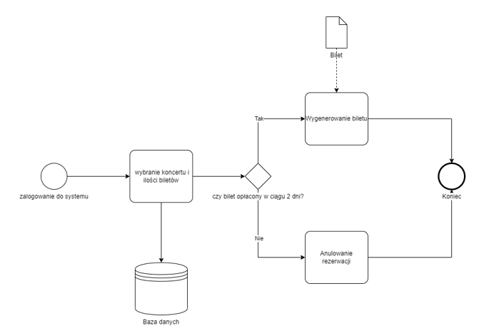
Diagram 3BPMN rezerwacji biletu
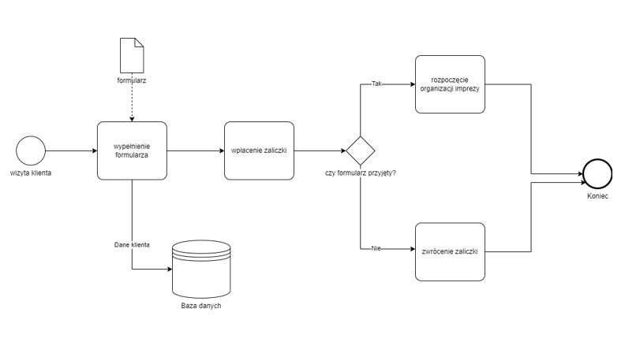
Diagram 4BPMN organizacji imprezy
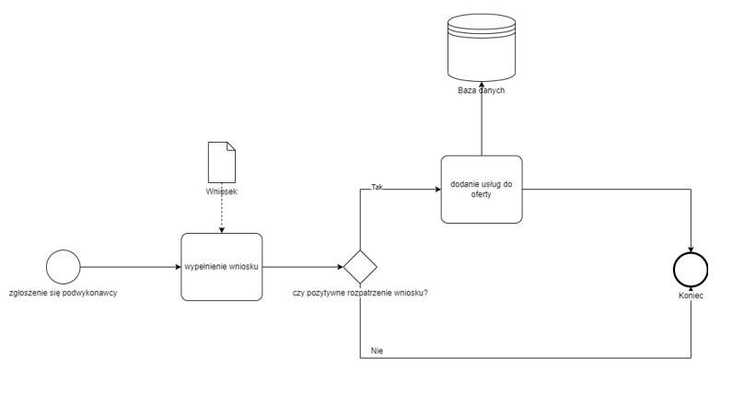
Diagram 5BPMN zapisania pośrednika

Obiektowy model danych

Lista klas:
- Płatność
- Bilet
- Klient
- Organizator
- Sprzedawca biletów
- Impreza
- Zamówienie
- Firma pośrednika
- Pracownik
- Usterka

Lista związków:
- kupuje(klient-bilet)
- dodaj(impreza-bilet)
- dodaj(sprzedawca biletów-impreza)
- dodaj(zamówienie- impreza)
- zleca(organizator-zamówienie)
- uczestniczy(Firma pośrednika-zamówienie)
- dokonuje(organizator-płatność, klient-płatność)
- naprawia(pracownik-usterka)

Lista atrybutów:
- Płatność: cena, wydany dokument, identyfikator, klient
- Bilet: identyfikator, imię, nazwisko, nazwa imprezy, data, cena
- Klient: identyfikator, email, imię, nazwisko, dane adresowe, hasło, posiadane bilety
- Organizator: identyfikator, email, imię, nazwisko, dane adresowe, hasło
- Sprzedawca biletów: NIP, nazwa, email, nazwisko, imię
- Impreza: identyfikator, zamówienie, sprzedawca
- Zamówienie: identyfikator, rodzaj imprezy, cena, ilość biletów, potrzebne zaopatrzenie, uczestnicy, pracownik odpowiedzialny, zleceniodawca
- Firma pośrednika: identyfikator, nazwa, NIP, rodzaj świadczących usług
- Pracownik: identyfikator, imię, nazwisko, identyfikator, stanowisko
- Usterka: identyfikator, rodzaj usterki, przypisani pracownicy, stan usterki

Model konceptualny, implementacyjny

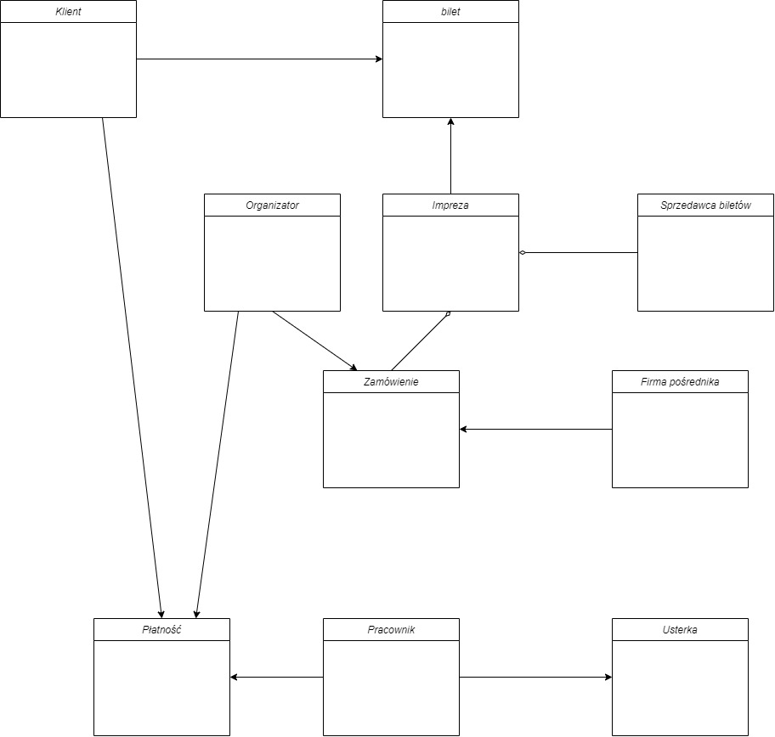
Diagram 6Diagram klas konceptualny
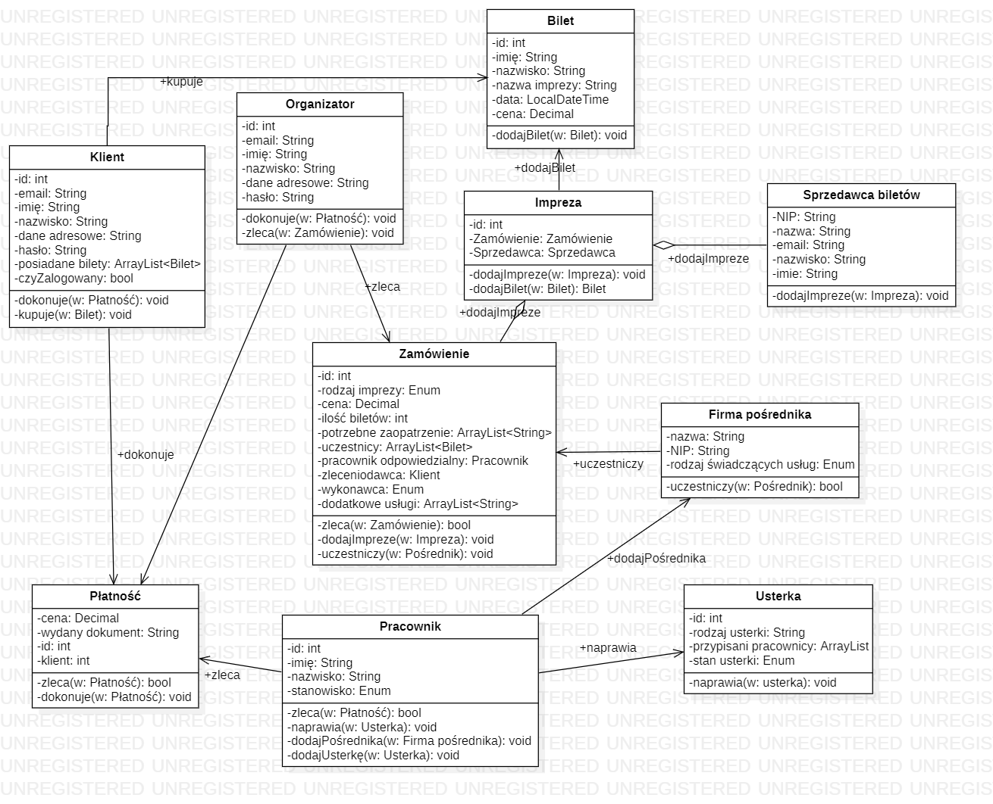
Diagram 7Diagram klas implementacyjny

Diagramy obiektów
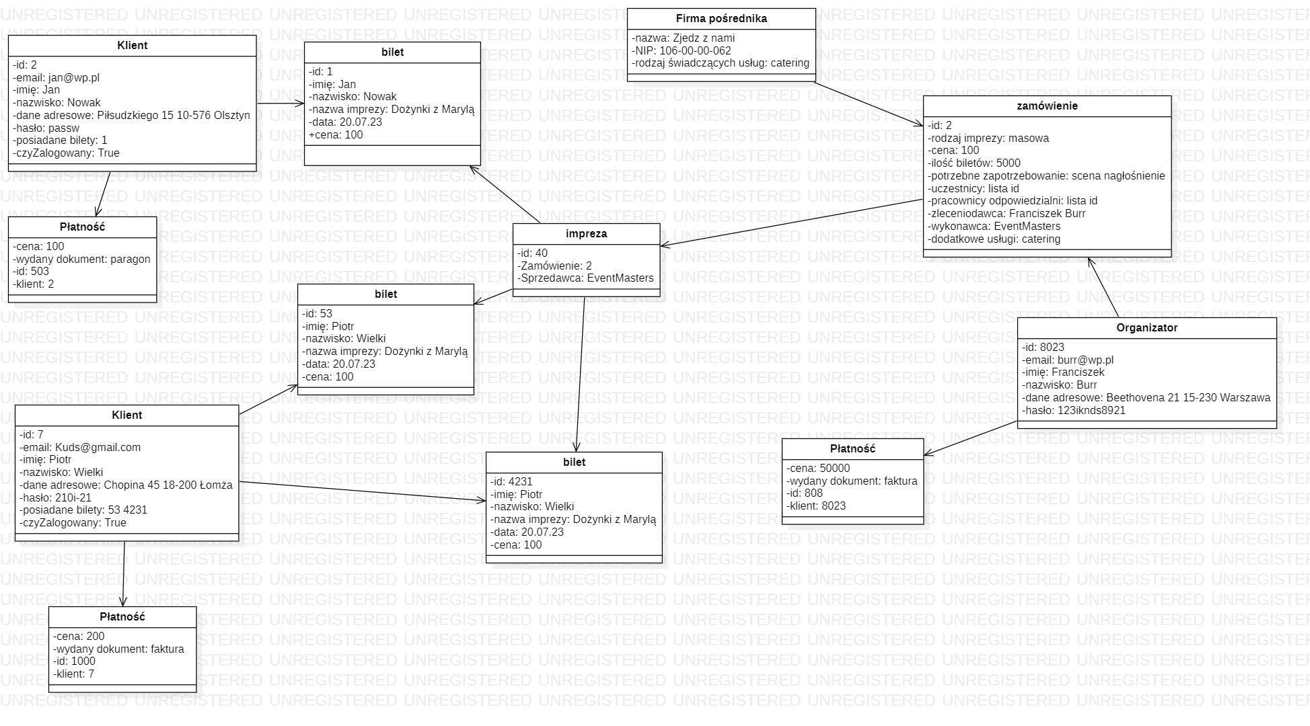
Diagram 8Diagram obiektów 1
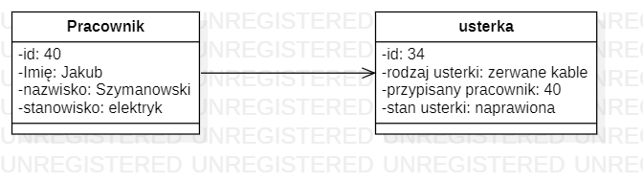
Diagram 9Diagram obiektów 2
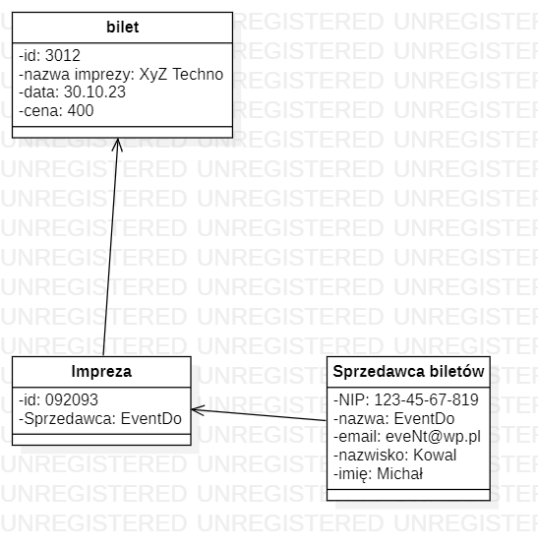
Diagram 10Diagram obiektów 3

Projekt interfejsu

Lista funkcji:
nazwa(argument): <typ zwracany>
- Dokonuje(w: Płatność): void Organizator->Płatność, Klient->Płatność
- Zleca(w: Zamówienie): bool Organizator->Zamówienie, Pracownik->Płatność
- Kupuje(w: Bilet): void Klient->Bilet
- Naprawia(w: Usterka): void Pracownik->Usterka
- Uczestniczy(w: Pośrednik): void Firma pośrednika->Zamówienie
- DodajImpreze(w: Impreza): void Sprzedawca Biletów->Impreza,
- Zamówienie->Impreza
- dodajBilet(w: Bilet): Bilet Impreza->Bilet
- dodajPosrednika(w: Firma pośrednika):void Kierownik->Firma pośrednika
- dodajUsterke(w: Usterka):void Pracownik->Usterka

Diagram FHD:
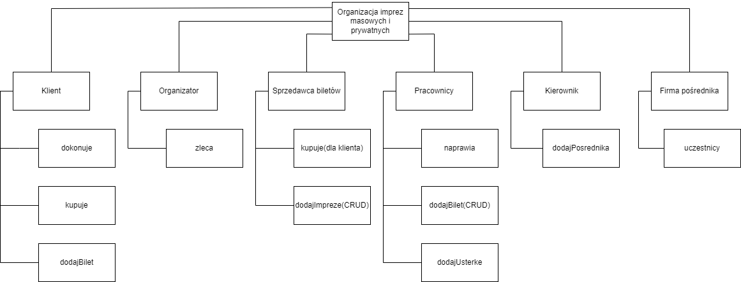
Diagram 11Diagram FHD

Grupy użytkowników i ich charakterystyka oraz wymagania względem interfejsu

Klient
 |  | Zakres w punktach, np. 1-10 | Wymagania z tego wymagania do interfejsu
Wiek | 13-99 lat |  | uniwersalny
Wykształcenie | Brak wykształcenia, podstawowe, średnie, zawodowe, techniczne, wyższe |  | komunikatywny
Zdolności językowe | Język polski, angielski |  | Wersja w języku angielskim
Zdolności manualne | Widzący, niedowidzący, sprawny manualnie |  | Prostota, wersja dla niedowidzących, tekst alternatywny
Częstość użycia | Rzadko-często |  | standardowość
Swoboda użytkownika | kontrola |  | System powinien sprawdzać i kontrolować wpisywane przez użytkownika dane
Wiedza o zadaniach | Mała-średnia
Obycie komputerowe | Użycie myszy, proste pisanie |  | Prosta obsługa

Organizator/Sprzedawca biletów
 |  | Zakres w punktach, np. 1-10 | Wymagania z tego wymagania do interfejsu
Wiek | 18-99 |  | uniwersalny
Wykształcenie | Wykształcenie zawodowe, techniczne, wyższe |  | komunikatywny
Zdolności językowe | Język polski, angielski |  | Wersja w języku angielskim
Zdolności manualne | Widzący, niedowidzący, sprawny manualnie |  | Prostota, wersja dla niedowidzących, tekst alternatywny
Częstość użycia | Rzadko-często |  | standardowość
Swoboda użytkownika | umiarkowana
Wiedza o zadaniach | Średnia-duża
Obycie komputerowe | Użycie myszy, proste pisanie |  | Prosta obsługa

Pracownicy
 |  | Zakres w punktach, np. 1-10 | Wymagania z tego wymagania do interfejsu
Wiek | 18-50 |  | uniwersalny
Wykształcenie | Wykształcenie techniczne, wyższe |  | komunikatywny
Zdolności językowe | Język polski, angielski |  | Wersja w języku angielskim
Zdolności manualne | Widzący, sprawny manualnie |  | Prostota
Częstość użycia | Często |  | standardowość
Swoboda użytkownika | Duża
Wiedza o zadaniach | Duża
Obycie komputerowe | Użycie myszy, proste pisanie, znajomość arkusza kalkulacyjnego |  | Prosta obsługa

Firma pośrednika
 |  | Zakres w punktach, np. 1-10 | Wymagania z tego wymagania do interfejsu
Wiek | 18-50 |  | uniwersalny
Wykształcenie | Wykształcenie techniczne, wyższe |  | komunikatywny
Zdolności językowe | Język polski, angielski |  | Wersja w języku angielskim
Zdolności manualne | Widzący, sprawny manualnie |  | Prostota
Częstość użycia | Rzadko-Często |  | standardowość
Swoboda użytkownika | umiarkowana
Wiedza o zadaniach | Średnia-duża
Obycie komputerowe | Użycie myszy, proste pisanie |  | Prosta obsługa

Typ interfejsu i wymagane urządzenia
Interfejs WWW
Wymagane urządzenia:
- monitor
- mysz
- klawiatura

Typowe zadania

Klienci
Klient Paweł Nowak chce kupić 4 bilety na koncert zespołu Akhlys, w tym celu wchodzi na stronę www.otez.pl, loguje się, wyświetla listę imprez i wybiera koncert. Pan Paweł wybiera opcję zakupu biletów, system wyświetla okno wyboru kontynuowania zakupów albo przejścia do koszyka. Pan Paweł wybiera koszyk, następnie składa zamówienie i wybiera płatność kartą. System przenosi Pana Pawła na odpowiednią podstronę, gdzie realizuje płatność. Po zakończonej transakcji, system przenosi Pana Pawła na stronę główną. Pan Paweł chce wyświetlić posiadane bilety, aby upewnić się, czy wszystko przebiegło tak jak należy. Wybiera menu rozwijalne i wybiera opcję 'Moje bilety. System wyświetla wszystkie aktywne bilety, które posiada Pan Paweł.

Organizator
Klient Adrian Kowalski chce zorganizować swoje 20 urodziny. Na urodzinach ma być 40 osób oraz zapewniony catering. Klient loguje się do systemu i wybiera opcję organizacji imprezy. System wyświetla mu formularz organizacyjny. Po wypełnieniu i zatwierdzeniu formularza, Pan Adrian sprawdza poprawność wprowadzonych danych. Pan Adrian płaci kartą za zaliczkę wynoszącą 2500zł. Po zakończeniu transakcji Pan Adrian chce sprawdzić, czy wszystko przebiegło poprawnie, wybiera opcję 'Moje imprezy' z menu rozwijalnego. Widzi tam sowie urodziny, weryfikuje dane imprezy. Zamyka okno i wylosowuje się.

Sprzedawca biletów
Zespół Misþyrming za pół roku organizuje koncert w Gdańsku, chcą abyśmy udostępnili swoją platformę do sprzedaży biletów na ten koncert. W tym celu osoba reprezentująca zespół Misþyrming loguje się do systemu i wybiera opcję 'Sprzedaż biletów'. Wypełnia formularz podając: NIP, swoje imię i nazwisko, adres mail, ilość biletów oraz nazwę koncertu. Po zatwierdzeniu danych z formularza i zaakceptowaniu warunków współpracy z naszą firmą. Na koniec osób ta chce sprawdzić, czy wszystkie dane poprawnie wyświetlają się w systemie. Wchodzi w zakładkę 'Moje imprezy' i sprawdza wyświetlane się dane. Po wszystkim zamyka okna i wylosowuje się.

Pracownicy
Pracownik Jan Kowalski sprawdzając stan techniczny przygotowywanego koncertu zespołu Akhlys, zobaczył przecięte kable. Zalogował się w systemie, aby zgłosić tę usterkę. Wchodzi w zakładkę 'Zgłoś usterkę', wybiera imprezę, na której zaobserwował usterkę, wpisuje rodzaj usterki oraz dokładnie opisuje. Zatwierdza wprowadzone dane i system wysyła formularz do kierownika.

Firma pośrednika
Pani Martyna Cugier chce, aby jej firma zajmująca się przygotowywaniem jedzenia na różne okazje rozpoczęła współpracę z naszą firmą. W tym celu loguje się do systemu, wchodzi w zakładkę 'Zgłoś firmę' i wypełnia formularz. Podaje niezbędne dane i zatwierdza je. System wysyła formularz do kierownika.

Scenariusze do typowych zadań

Dla grupy klienci:
Ustalenia – klient jest zalogowany:
- Czytelnik wybiera opcję wyświetlenia imprez - Lista imprez
- Klient wybiera interesującą go imprezę
- System wyświetla szczegóły imprezy – dodane szczegóły imprezy z boku
- Klient wybiera opcję zakupu biletu
- System pyta czy przejść do koszyka czy kontynuować zakupy – wyskakujące okno
- Czytelnik wybiera opcję przejścia do koszyka – okno koszyka
- Czytelnik wybiera opcję złożenia zamówienia
- Klient wybiera sposób zapłaty
- W zależności od wyboru system przenosi klienta na odpowiednią podstronę
- Po potwierdzeniu zapłaty przez system klient przenoszony jest na stronę główną – strona główna
- Klient otwiera menu – rozwijane menu
- Klient wybiera opcję moje bilety
- Klient widzi listę zakupionych biletów z możliwością pobrania lub wydrukowania – okno biletów

Dla grupy Organizator:
Ustalenia – organizator jest zalogowany:
- Użytkownik wybiera opcję organizacji imprezy
- Organizator wypełnia formularz – formularz organizacji imprezy
- System prosi o zatwierdzenie formularza – wyskakujące okno
- Organizator zatwierdza formularz i system przekierowuje do potwierdzenia złożenia zamówienia, zawierającym opis i przycisk obsługującym wpłatę zaliczki – okno z informacjami, koszyk
- Organizator klika w przycisk i wybiera sposób zapłaty
- W zależności od wyboru system przenosi klienta na odpowiednią podstronę
- Po potwierdzeniu zapłaty przez system klient przenoszony jest na stronę główną – strona główna
- Klient otwiera menu – rozwijane menu
- Klient wybiera opcję „moje imprezy”
- Klient widzi listę organizowanych koncertów – lista imprez użytkownika

Dla grupy Sprzedawca Biletów:
Ustalenia – sprzedawca biletów jest zalogowany:
- Użytkownik wybiera opcję sprzedaży biletów
- Sprzedawca wypełnia formularz – formularz sprzedaży biletów
- System prosi o zatwierdzenie formularza – wyskakujące okno ze zgodą na pobieranie prowizji
- Sprzedawca zatwierdza formularz i system przekierowuje go do strony ze szczegółami zgłoszonej imprezy
- Sprzedawca przy pomocy przycisku pod informacją o imprezie zgadza się na automatyczne pobieranie prowizji od sprzedaży
- Sprzedawca jest przenoszony na stronę główną – strona główna
- Sprzedawca otwiera menu – rozwijane menu
- Sprzedawca wybiera opcję „moje imprezy”
- Sprzedawca ilość sprzedanych biletów w szczegółach dodanej imprezy – lista imprez użytkownika

Dla grupy Pracownicy:
Ustalenia – pracownik jest zalogowany:
- Pracownik wyświetla zakładkę zgłoś usterkę
- Pracownik wypełnia formularz zgłoszenia usterki – formularz zgłoszenia usterki
- Pracownik zatwierdza informacje w formularzu
- System wyświetla okno potwierdzające – wyskakujące okno
- Pracownik zatwierdza – wyskakujące okno

Dla grupy Firma pośrednika:
Ustalenia – firma pośrednika jest zalogowana:
- Osoba odpowiedzialna za firmę wyświetla stronę zapisu firmy do systemu
- Osoba wypełnia formularz – formularz zapisu firmy
- Osoba zatwierdza informacje w formularzu
- System wyświetla okno potwierdzające – wyskakujące okno
- Osoba zatwierdza i system wysyła formularz do kierownika – wyskakujące okno

Projekty ekranów do scenariuszy

Z grupy klienta:
- Lista imprez:
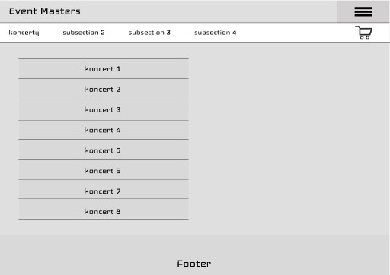
Rysunek 1Widok na listę imprez
- Lista imprez ze szczegółami:
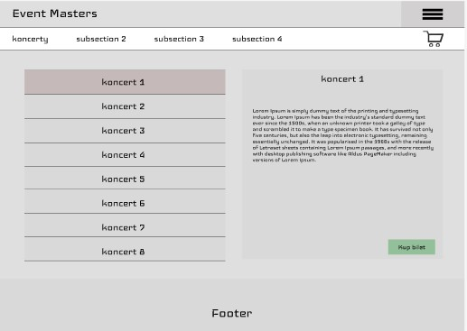
Rysunek 2Lista imprez ze szczegółami

- Wyskakujące okno:
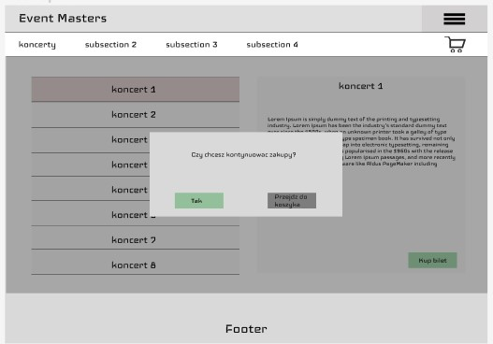
Rysunek 3Zapytanie o kontynuację zakupów

- Okno koszyka:
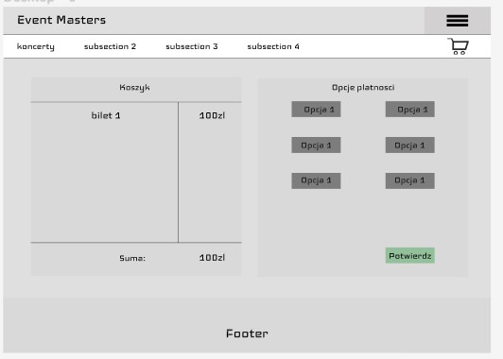
Rysunek 4Widok koszyka

- Strona główna:
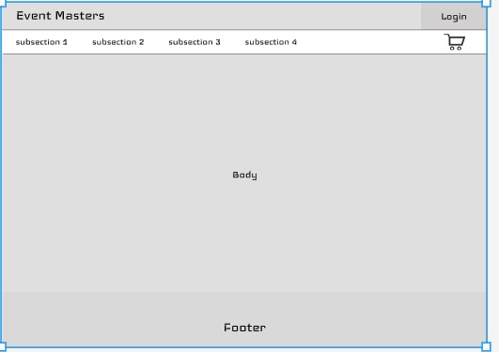
Rysunek 5Strona główna
- Rozwijane menu
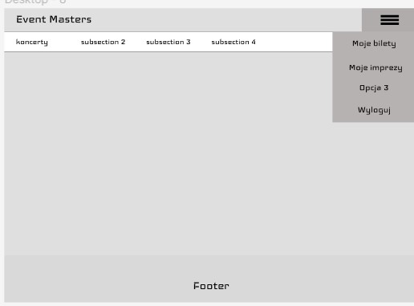
Rysunek 6Rozwijane menu
- Lista biletów:
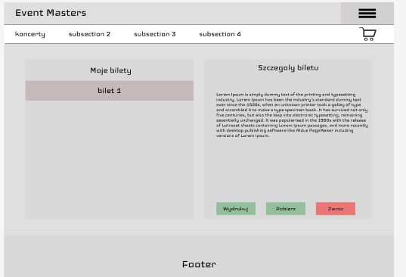
Rysunek 7Lista posiadanych biletów

Z grupy organizator:
- Formularz organizacji imprezy:
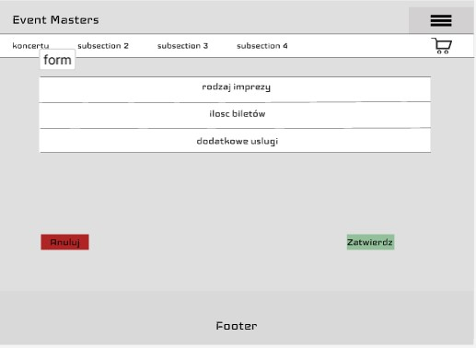
Rysunek 8Przedstawienie interfejsu organizacji imprezy
- Wyskakujące okno:
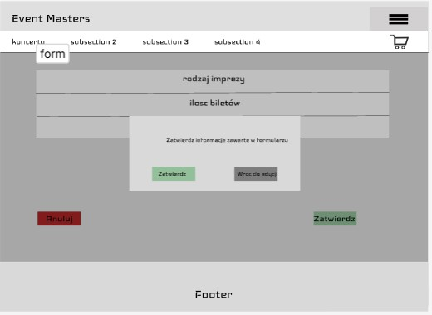
Rysunek 9Prośba o potwierdzenie

- Okno z informacjami:
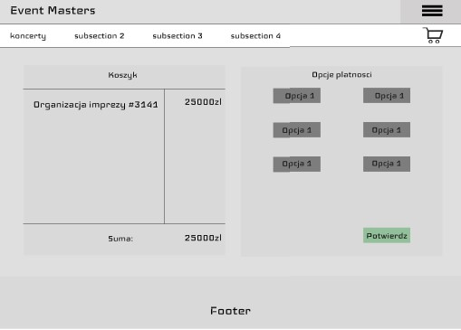
Rysunek 10Widok zamówionej imprezy w koszyku

- Strona główna:
Rysunek 11Strona główna

- Rozwijane menu:
Rysunek 12Rozwijane menu
- Lista imprez użytkownika:
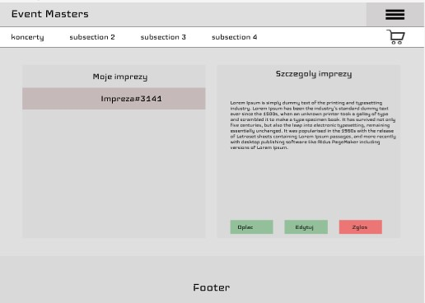
Rysunek 13Lista imprez użytkownika

Z grupy Sprzedawca biletów:
- Formularz organizacji sprzedaży biletów:
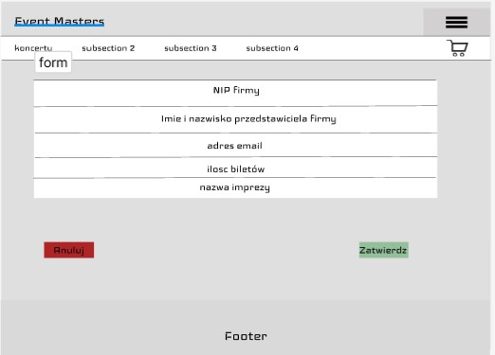
Rysunek 14Interfejs z formularzem sprzedaży biletów

- Wyskakujące okno ze zgodą:
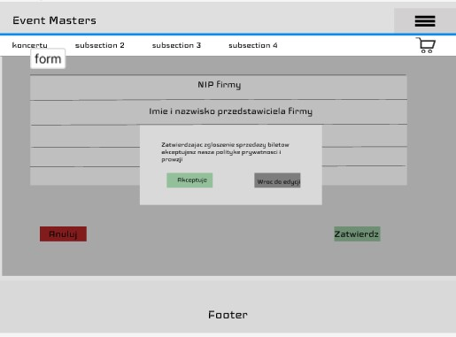
Rysunek 15Potwierdzenie danych

- Strona główna:
Rysunek 16Strona główna

- Rozwijane menu:
Rysunek 17Rozwijane menu

- Lista imprez użytkownika:

Rysunek 18Lista imprez użytkownika

Z grupy Pracownicy:
- Formularz zgłaszanie usterki
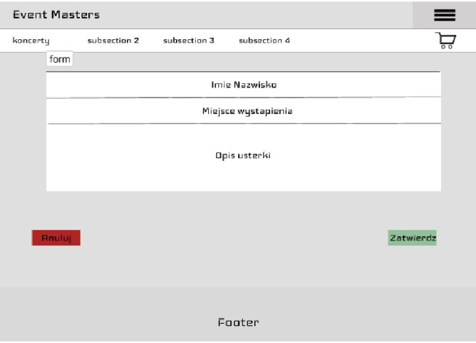
Rysunek 19Interfejs przedstawiający formularz zgłoszenia usterki
- Wyskakujące okno ze zgodą
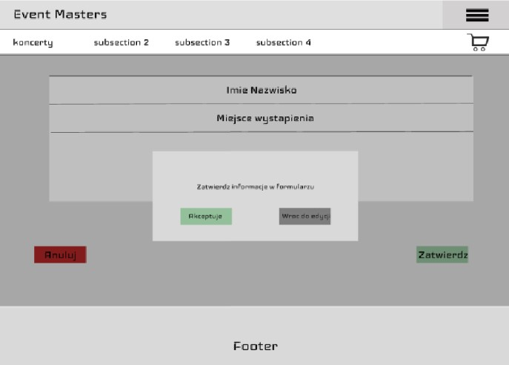
Rysunek 20Okno pytające o zgodę

- Powiadomienie o pomyślnym przesłaniu formularza
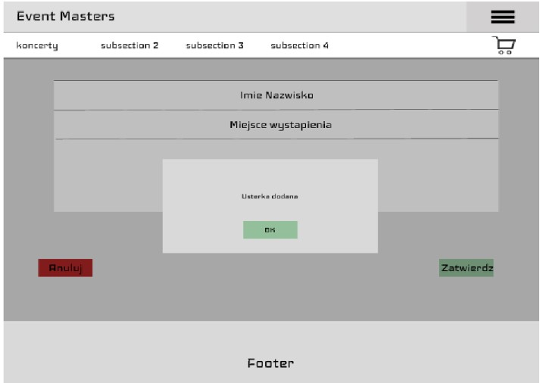
Rysunek 21Potwierdzenie zgłoszenia

Z grupy Firma pośrednika:
- Formularz zapisu firmy
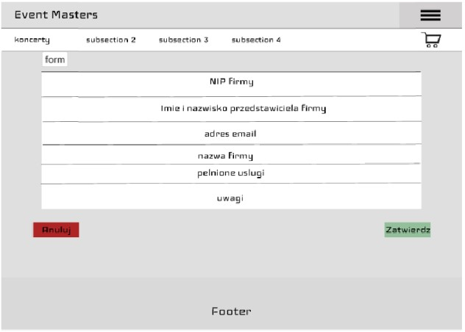
Rysunek 22Interfejs zapisu pośrednika

- Wyskakujące okno ze zgodą
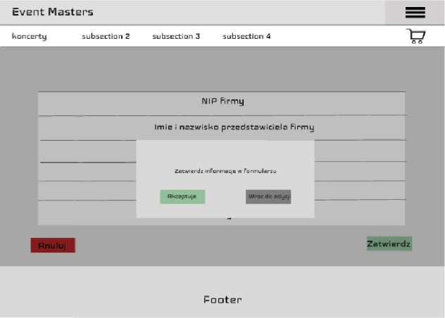
Rysunek 23Prośba o akceptację danych

- Powiadomienie o pomyślnym przesłaniu formularza
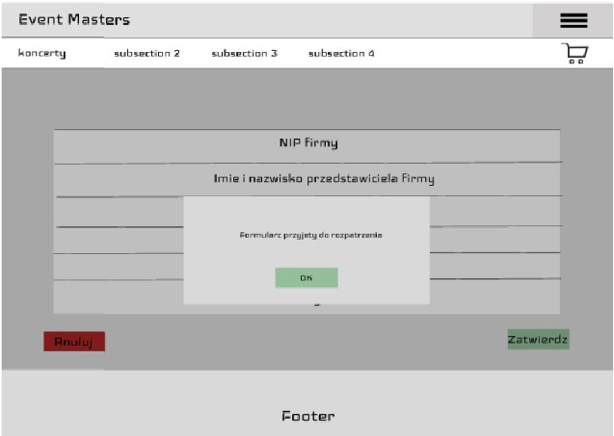
Rysunek 24Potwierdzenie przesłania formularza

Testowanie interfejsów

Zadanie i scenariusz do interfejsu Klienta:
Zadanie:
Klient chce sprawdzić – kiedy i w jakich godz. Odbywa się koncert „Another Direction”, chce też sprawdzić jakie koncert odbywają się w czwartek 8 grudnia 2022. Chce również kupić 1 miejsce na koncert „Another Direction” w czwartek 8 grudnia 2022 o godz. 12:00

Scenariusz:
- Przejdź do listy imprez+
- Wybierz koncert „Another Direction”
- Dowiedz się o godzinie, dacie i miejscu imprezy z opisu
- Dodaj koncert do koszyka
- Zaloguj się
- Przejdź do koszyka
- Wybierz sposób zapłaty
- Zapłać za bilet
- Wróć na stronę główną
- Otwórz rozwijane menu
- Wybierz opcję „moje bilety”
- Znajdź bilet
- Wydrukuj bilet

Wnioski:
Zmiana zakładki „koncerty” w głównym na barze na „imprezy”. Dodanie filtrów w sekcji imprezy. Opis wybranego koncertu w sekcji „imprezy” poszerzony o liczbę pozostałych miejsc, datach rozpoczęcia, miejscu imprezy (wyróżnienie na tle opisu). Możliwość zwiększenia liczby biletów w koszyku. Opis „Moje biletów” zwiększony o ilość zakupionych biletów. W sekcji imprezy dodanie opcji „rezerwuj” w opisie przy przycisku „Kup bilet”

Zadanie i scenariusz do interfejsu Pracownika:
Zadanie:
Pracownik zajmuje się organizowaniem i dopilnowywaniem prawidłowego przejścia całej imprezy. Pracownik chce sprawdzić, czy wszystko jest na swoim miejscu, więc zajął się obchodem wokół miejsca imprezy i sprawdza czy wszystko jest dobrze podłączone. Pracownik znalazł przecięte kable od nagłośnienia i chce zgłosić to pracownikom technicznym.

Scenariusz:
- Zaloguj się
- Wyświetl rozwijanie menu „zgłoś usterkę”
- Wybierz opcję „zgłoś usterkę”
- Wypełnij formularz
- Zatwierdź formularz
- Potwierdź formularz
Wnioski:
Dodanie do głównego navbaru opcji „zgłoś usterkę” dla organizatora i pracownika. Do formularza dodać jako pole listę/auto uzupełnienie aktualnych imprez (ma to pomóc w przyspieszeniu zgłoszenie usterki) i dodać kolejne pole rodzaj usterki (to raczej też jako lista z opcją „inne”), usunąć Imię i nazwisko, do formularza będzie automatycznie dołączone ID konta pracownika albo jego dane.

Zadanie i scenariusz do interfejsu Firmy pośrednika:
Zadanie:
Firma Jana Kowalskiego chce uzyskać dodatkowy zarobek ze sprzedawania swojego jedzenia na imprezach masowych, w tym celu wchodzi wypełnia formularz zgłaszający jego firmę do współorganizowania imprez.

Scenariusz:
- Zaloguj się
- Wybierz opcję „Zgłoś się”
- Wybierz opcję „Współorganizuj”
- Wypełnij formularz
- Zatwierdź formularz

Wnioski:
Dodanie opcji „Zgłoś się” (albo w rozwijanym menu opcję „zgłoś” będą pod tym kryły się opcje w stylu: „zgłoś usterkę” , „zgłoś firmę”, „zgłoś problem” najprawdopodobniej w zależności od udostępnionego widoku) do głównego navbar’u. Dodanie formularza i zmiana jego pól na: Wybierz imprezę, Wybierz problem, opis.

Zadanie i scenariusz do interfejsu Organizatora:
Zadanie:
Klient chce zorganizować urodziny. Loguje się do systemu i wypełnia odpowiedni formularz. Po opłaceniu zamówienia sprawdza, czy impreza została dodana.

Scenariusz:
- Zaloguj się
- Wybierz formularz organizacyjny
- Wypełnij formularz
- Zatwierdź formularz
- Wybierz opcję zapłaty
- Potwierdź wybrane opcje
- Opłać zaliczkę
- Wybierz rozwijane menu
- Wybierz opcję 'moje imprezy'

Wnioski:
Brak strony głównej na początku, z której można wybrać opcję formularza organizacyjnego. Po przejściu do formularza nie widać w jakim oknie aktualnie się znajduję - brak informacji w oknie systemu. Przy imprezie prywatnej pole 'ilość biletów' jest niepotrzebne, w tym przypadku można zastąpić je polem 'ilość uczestników'. Nienazwane subsections. Brak rozróżnienia na zaliczkę i cenę końcową imprezy. Brak powiadomienia o opłacenia zaliczki. Przekierowanie na stronę główną bez żadnego komunikatu może wprowadzać w zakłopotanie. W rozwijanym menu 'Opcja 3' jest niepotrzebne.

Zadanie i scenariusz do interfejsu Sprzedawcy biletów:
Zadanie:
Klient chce, żebyśmy sprzedawali bilety na jego imprezę. W tym celu loguje się do systemu i wypełnia odpowiedni formularz. Po wypełnieniu formularza klient sprawdza, czy wszystko zostało dodane.

Scenariusz:
- Zaloguj się
- Wybierz formularz sprzedaży biletów
- Wypełnij formularz
- Zaakceptuj pobieranie prowizji, jednocześnie zatwierdzając formularz
- Wybierz rozwijane menu
- Wybierz opcję 'moje imprezy

Wnioski:
Brak strony głównej na początku, z której można wybrać opcję formularza organizacyjnego. Po przejściu do formularza nie widać w jakim oknie aktualnie się znajduję - brak informacji w oknie systemu. Nienazwane subsections. Przekierowanie na stronę główną bez żadnego komunikatu może wprowadzać w zakłopotanie.
W rozwijanym menu 'Opcja 3' jest niepotrzebne. W liście imprez użytkownika niepotrzebny przycisk 'opłać'. Można dodać wyróżniające się pole z ilością biletów.

Poprawione interfejsy:

- Strony główne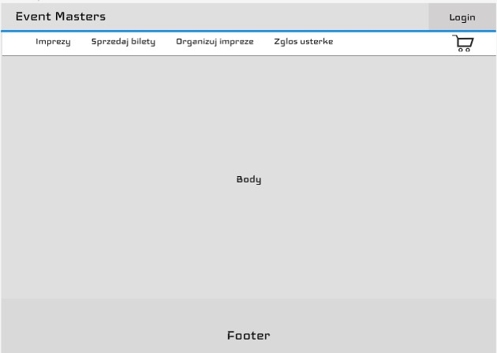
Rysunek 25Poprawiona strona główna przed zalogowaniem
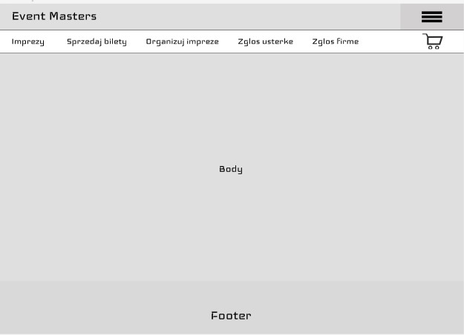
Rysunek 26Poprawiona strona główna po zalogowaniu

- Interfejsy klienta

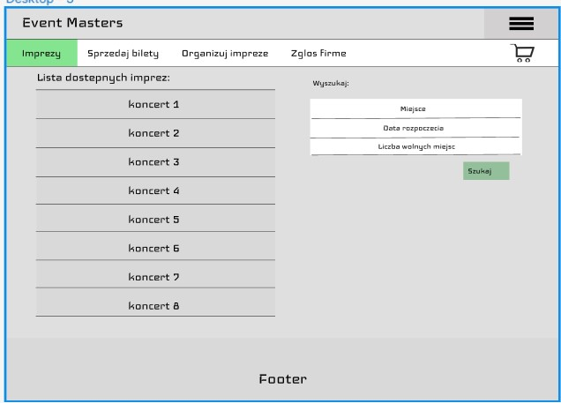
Rysunek 27Poprawiony interfejs klienta 1
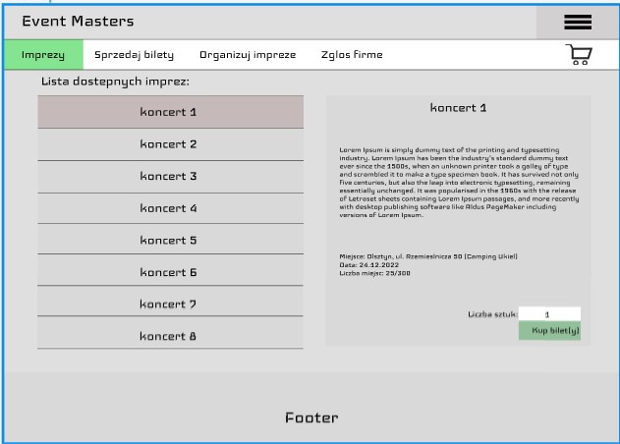
Rysunek 28Poprawiony interfejs klienta 2
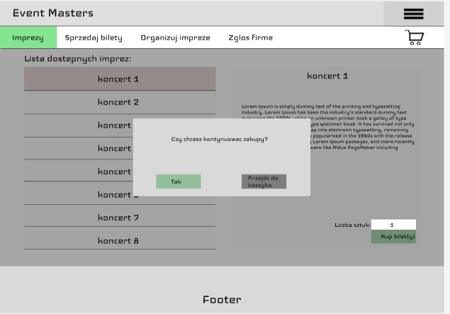
Rysunek 29Poprawiony interfejs klienta 3

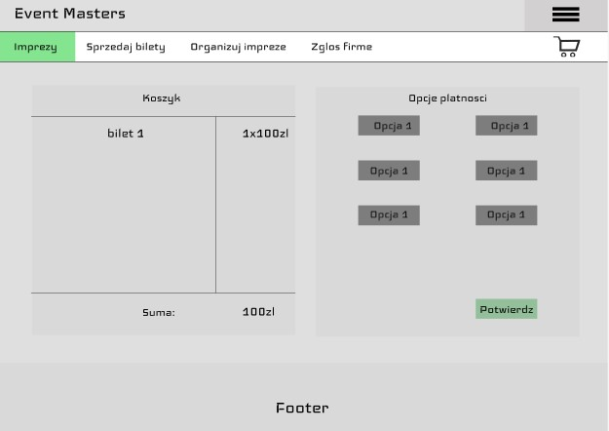
Rysunek 30Poprawiony interfejs klienta 4

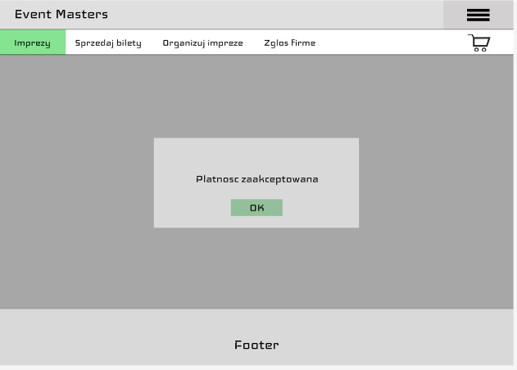
Rysunek 31Poprawiony interfejs klienta 5

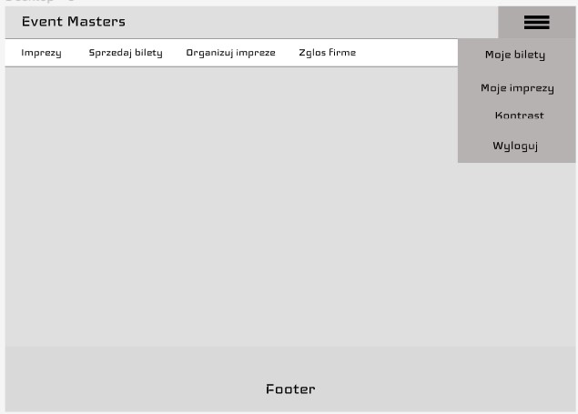
Rysunek 32Poprawiony interfejs klienta 6

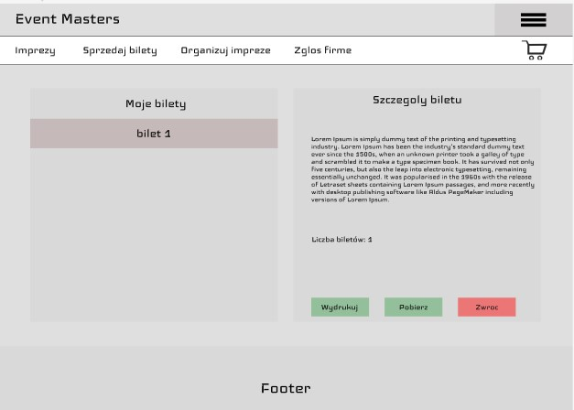
Rysunek 33Poprawiony interfejs klienta 7
- Interfejsy Pracownika
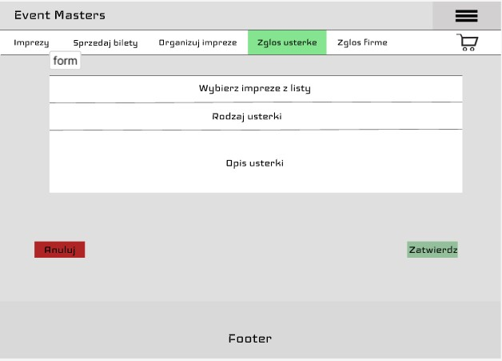
Rysunek 34Poprawiony interfejs pracownika 1

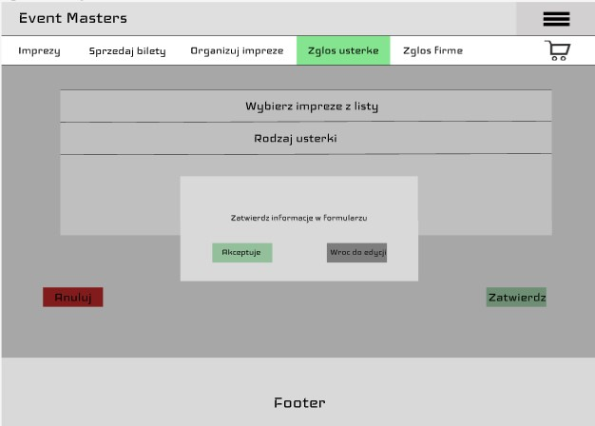
Rysunek 35Poprawiony interfejs pracownika 2

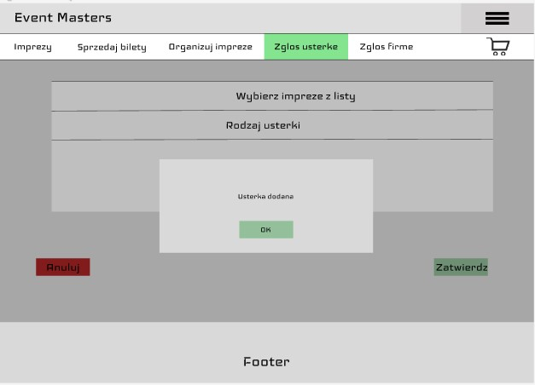
Rysunek 36Poprawiony interfejs pracownika 3

- Interfejsy Firmy pośrednika

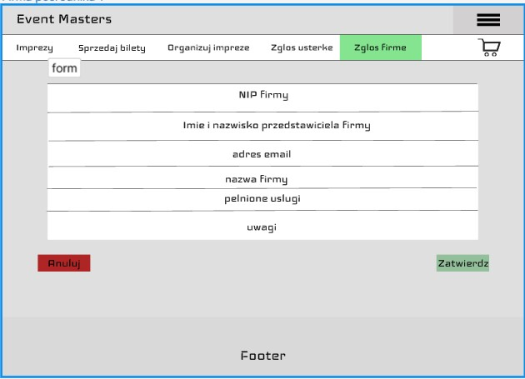
Rysunek 37Poprawiony interfejs firmy pośrednika 1

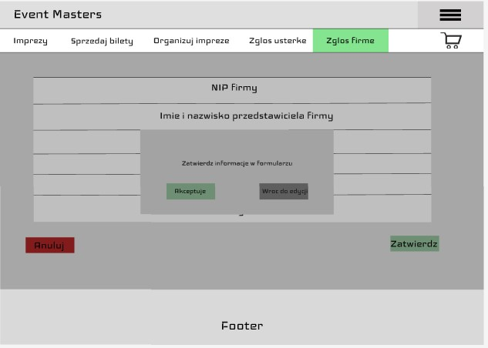
Rysunek 38Poprawiony interfejs firmy pośrednika 2

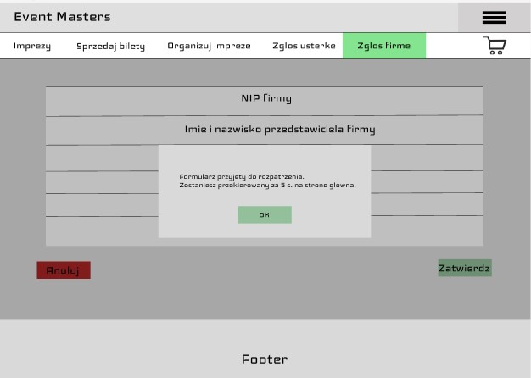
Rysunek 39Poprawiony interfejs firmy pośrednika 3

- Interfejsy Organizatora

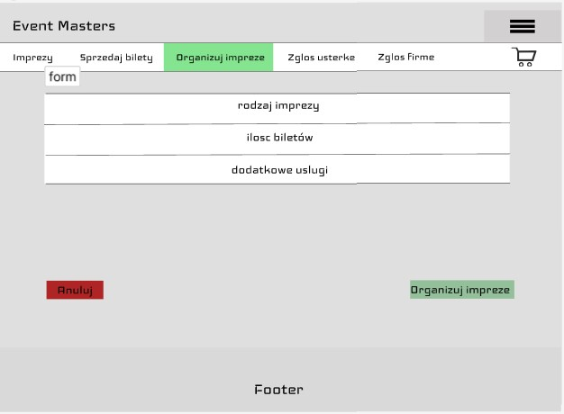
Rysunek 40Poprawiony interfejs organizatora 1

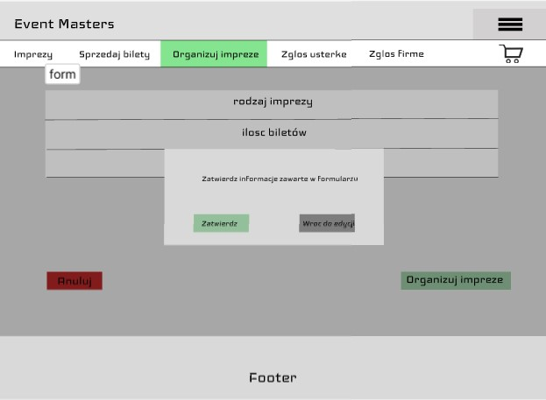
Rysunek 41Poprawiony interfejs organizatora 2

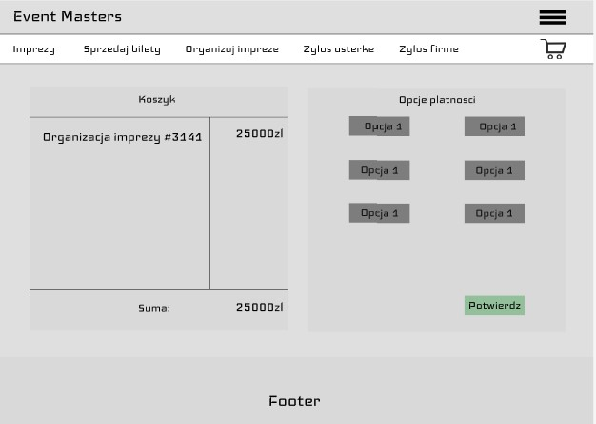
Rysunek 42Poprawiony interfejs organizatora 3

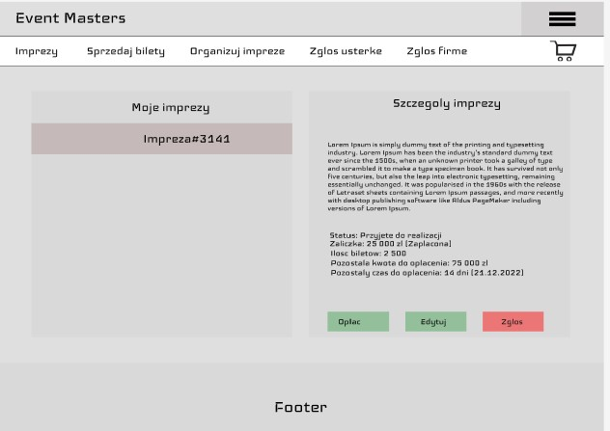
Rysunek 43Poprawiony interfejs organizatora 4

- Interfejsy Sprzedawcy biletów:

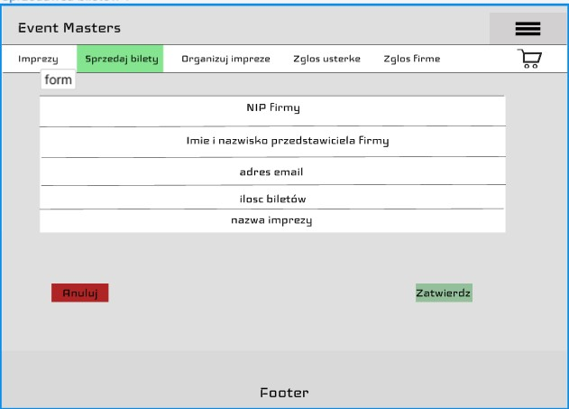
Rysunek 44Poprawiony interfejs sprzedawcy biletów 1

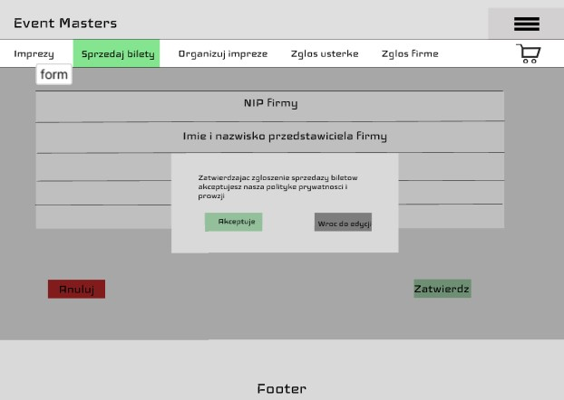
Rysunek 45Poprawiony interfejs sprzedawcy biletów 2

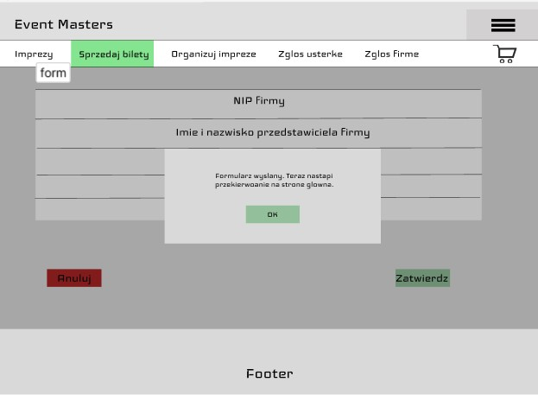
Rysunek 46Poprawiony interfejs sprzedawcy biletów 3

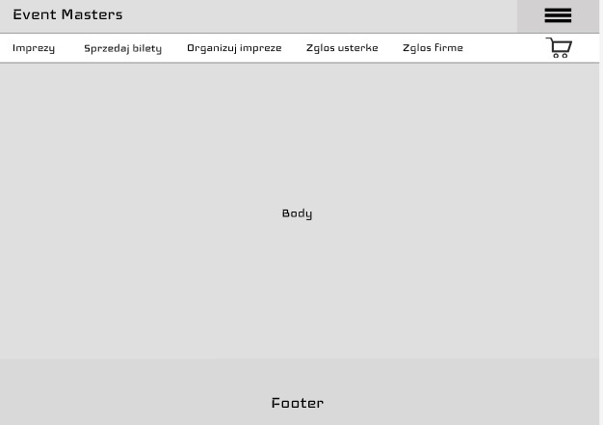
Rysunek 47Poprawiony interfejs sprzedawcy biletów 4

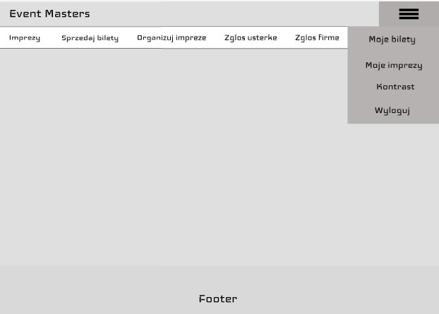
Rysunek 48Poprawiony interfejs sprzedawcy biletów 5

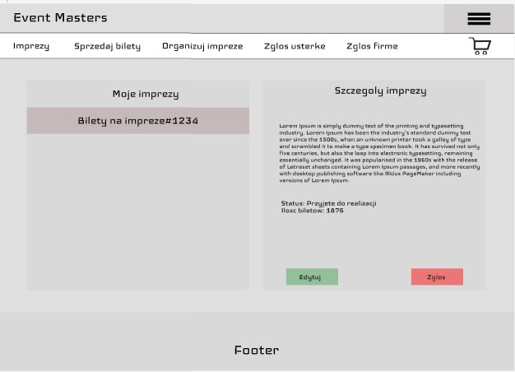
Rysunek 49Poprawiony interfejs sprzedawcy biletów 6

Rozwiązanie dla osób niedowidzących i niewidomych
W projektowanym SI można zastosować standard WCAG 2.0 ułatwiający dostęp dla osób niepełnosprawnych. Stronę internetową można również stworzyć w dwóch wersjach
- tekstowej z możliwością powiększenia czcionki, zmianą czcionki na rozpoznawalną przez aplikacje czytające,
-audio czytanej przez syntezator mowy,
Można również dodać opcję kontrastu, dzięki temu osoby niewidome lub niedowidzące będą mogły skorzystać z usług oferowanych przez firmę Event Masters.
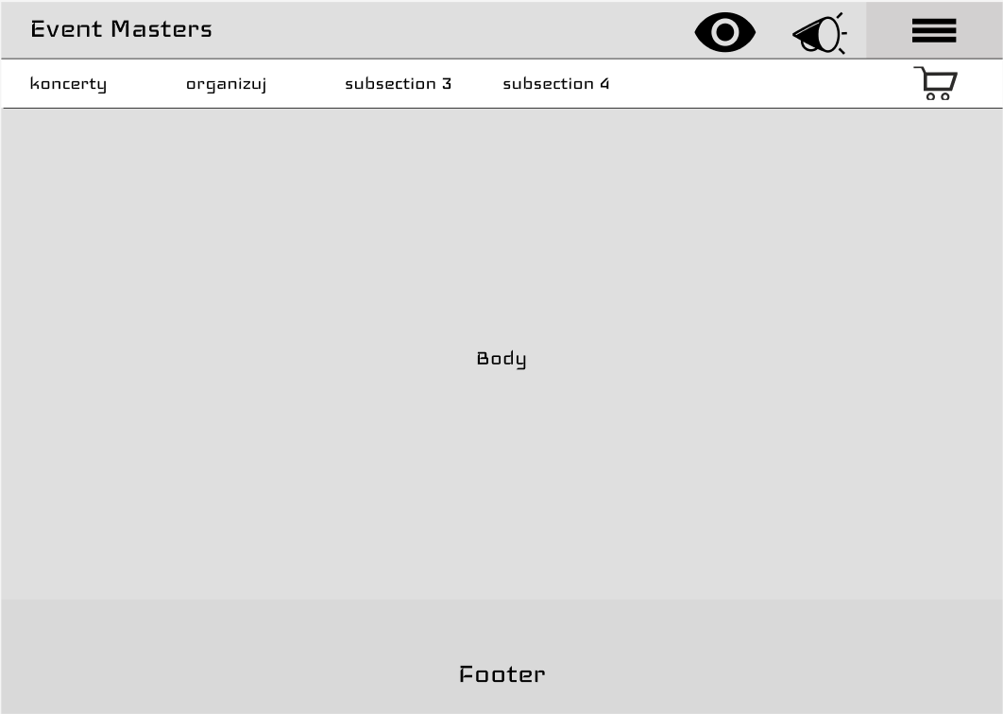
Rysunek 50Strona główna z dodaną opcją czytania strony i zmiany trybu wyświetlania
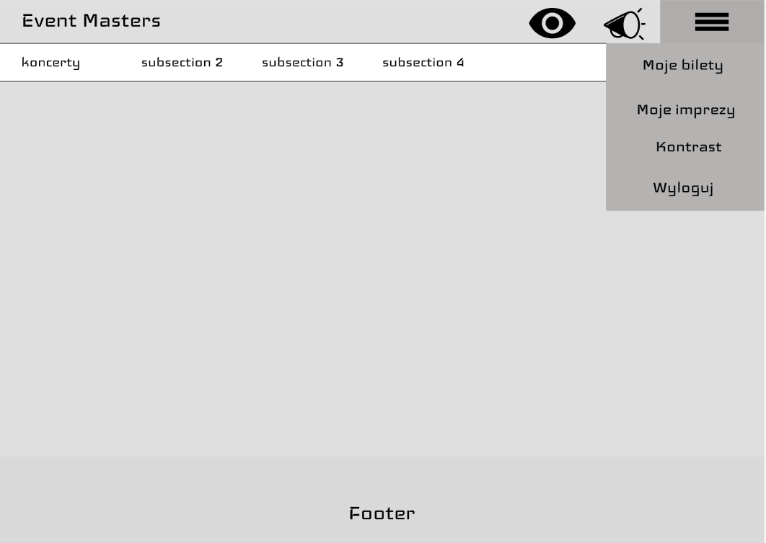
Rysunek 51Opcja kontrastu w zwijanym menu
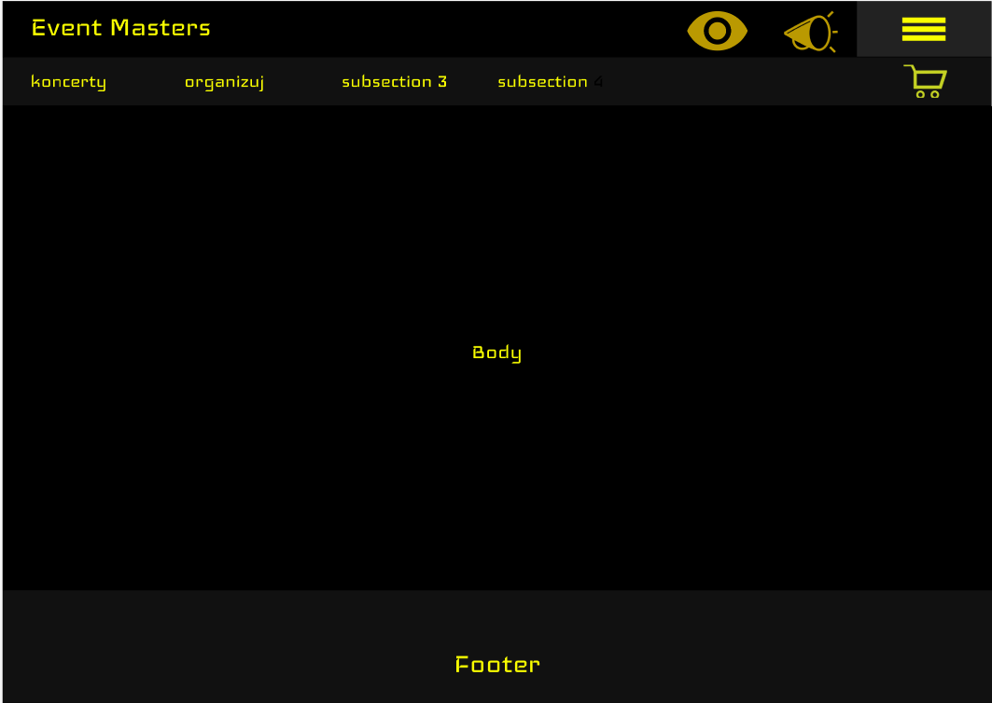
Rysunek 52Kontrast odpalony
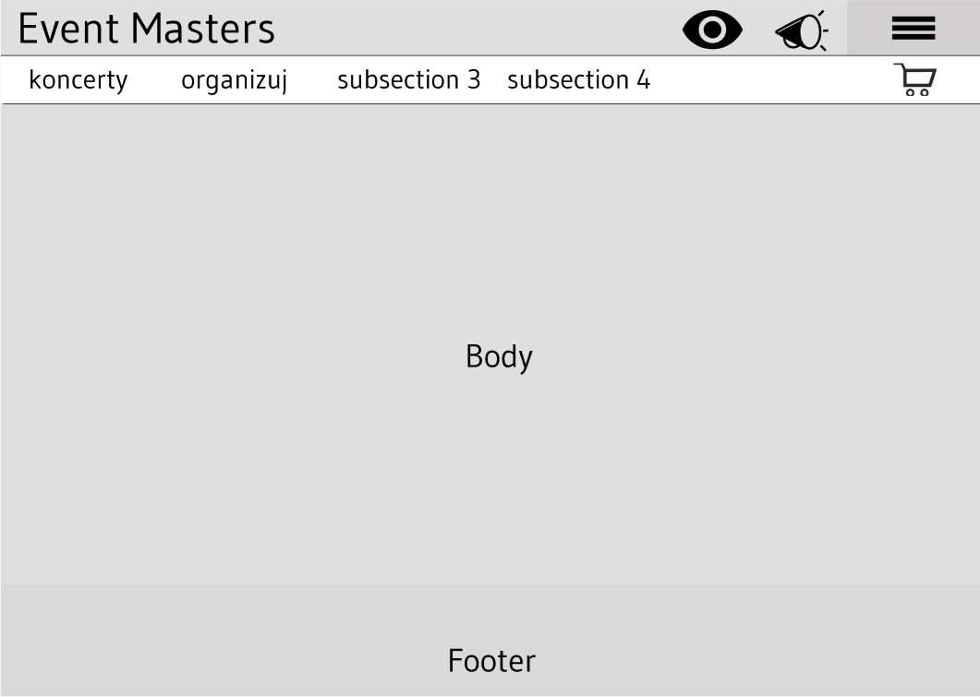
Rysunek 53Interfejs strony głównej po odpaleniu trybu dla niedowidzących (ikona oka)

Relacyjny model bazy danych
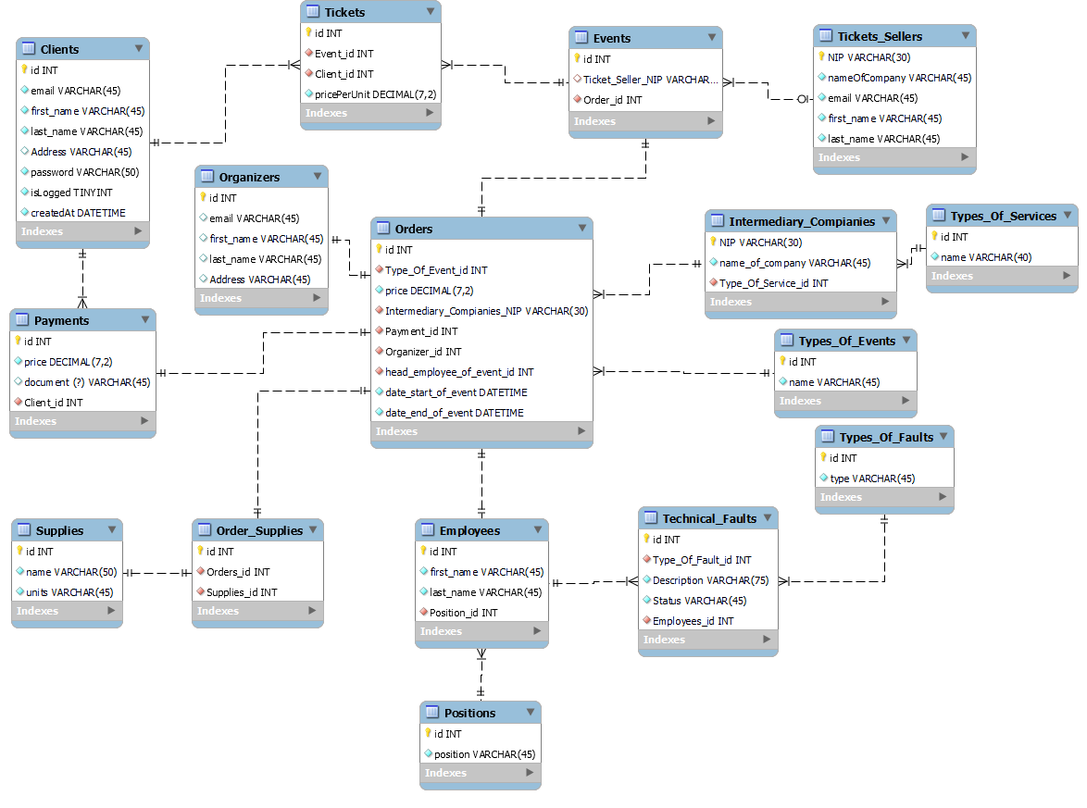
Rysunek 54Model relacyjne bazy danych

Diagramy wdrożeniowe
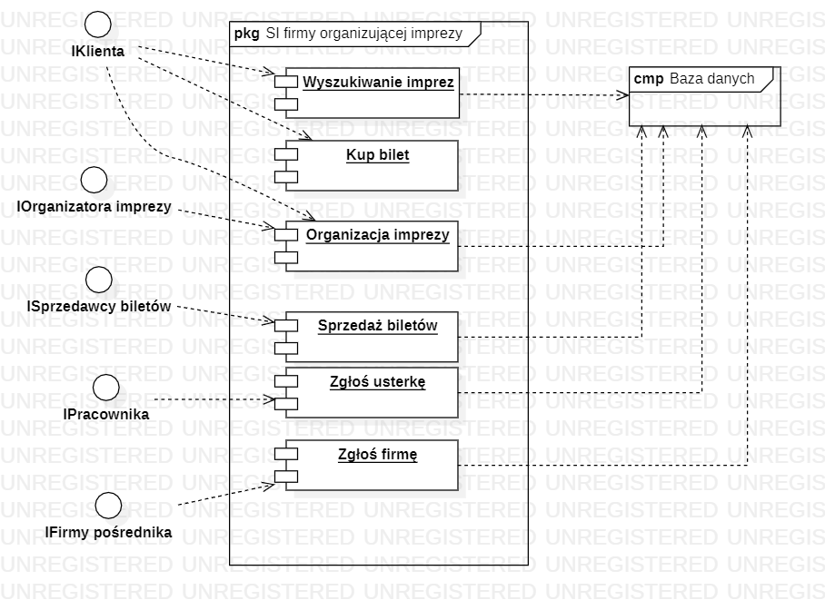
Diagram 1Diagram komponentów
Diagram posiada przerywane linie ponieważ program nie pozwalał na zastosowanie innych połączeń między elementami diagramu.
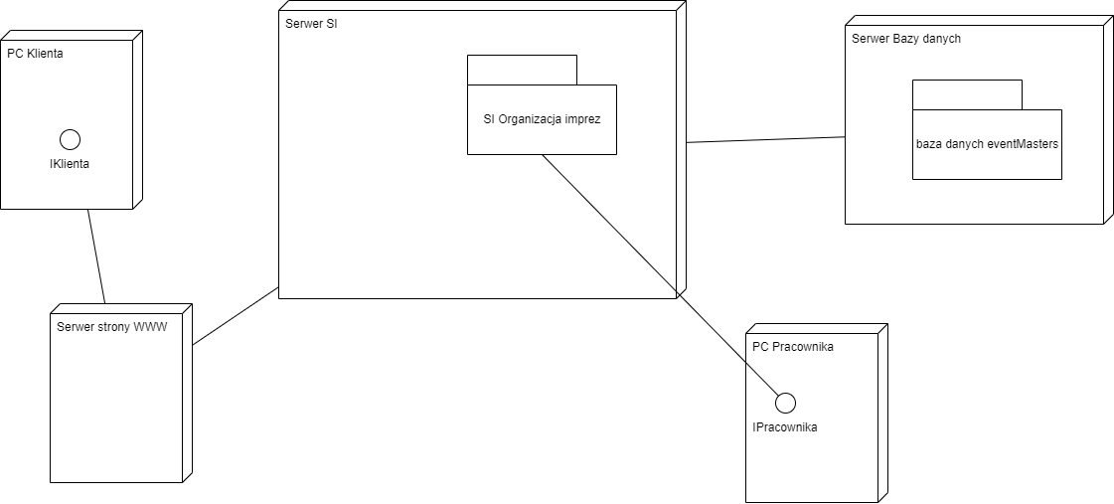
Diagram 2Diagram rozlokowania

Słownik pojęć systemowych
Impreza publiczna = to impreza masowa artystyczno-rozrywkowa albo impreza sportowa, podczas której liczba widzów wynosi przynajmniej 500. Oraz mniejsze imprezy na które wstęp mają osoby z biletem
Impreza prywatna= to impreza odbywająca się na terenie prywatnym na której będzie mniej niż 100 osób
Filtr imprez= program, który z danych wejściowych usuwa niepotrzebne, niechciane dane i udostępnia resztę w postaci danych wyjściowych. Klient może filtrować imprezy pod względem: nazwa + data + miejsce imprezy + cena + dostępne miejsca
Nowy klient=nie zalogowany użytkownik systemu który może przeglądać dostępne imprezy i wybrać bilet który chciałby kupić
Klient=email + imię + nazwisko + dane adresowe + hasło + posiadane bilety
Klient organizator= email + imię + nazwisko + dane adresowe + hasło + weryfikacja + organizowane imprezy
Formularz zapisu pośredników = NazwaFirmy + Oferta + NIP + AdresFirmy + nrTelefonu + Email + Dostępność
Faktura = MiejsceWystawienia + DataWystawienia + DataWykonaniaUsługi + Sprzedawca + Nabywca + lp + [ NazwaTowaru | Nazwa Usługi ] + jm + Ilość + CenaNetto + WartośćNetto + StawkaVAT + KwotaVAT + WartośćBrutto + Podsumowanie + SposóbPłatności + TerminPłatności + nrKonta + doZapłaty + doZapłaty *słownie* + PodpisOsobyWystawiającej + PodpisOdbiorcy
Formularz organizacji imprezy = [ ImprezaMasowa | ImprezaPrywatna ] + ImięKlienta + NazwiskoKlienta + (NazwaFirmy) + nrTelefonu + Email + Adres + TerminImprezy + DostępneMiejsca + MiejsceImprezy + ({DodatkoweUsługi}) + ({Artyści})
Bilet = (ImięKlienta + NazwiskoKlienta) + NazwaImprezy + (nrMiejsca) + Data + Rodzaj + Cena
Aplikacja=program działający na zasadzie programu lojalnościowego, po zalogowaniu umożliwia użytkownikowi korzystanie ze zniżek oraz biletu w postaci QR

